2021年下半年事业单位联考《职测》真题（C类）-10月
第一部分 客观题
一、单选题（本大题共100小题，每题1分，共计100分）
1. (2021全国)习近平总书记在庆祝中国共产党成立100周年大会上的讲话中提到，一百年前，中国共产党的先驱们创建了中国共产党，形成了伟大建党精神，这是中国共产党的精神之源。下列除哪项外，均属于伟大建党精神?
A. 坚持真理、坚守理想
B. 践行初心、担当使命
C. 与时俱进、开拓创新
D. 对党忠诚、不负人民

2. (2021全国)“七一勋章”获得者身上生动体现了中国共产党人的高尚品质和崇高精神。下列功绩描述与'七一勋章'获得者对应不正确的是∶
A. 为国护海寸步不让 带领群众共同致富——王书茂
B. 医者仁心照昆仑 守望生命为高原——吴孟超
C. 点亮贫困山区女孩梦想的“校长妈妈”——张桂梅
D. 强基固本建家园 民族团结一家亲——买买提江·吾买尔

3. (2021全国)2021年8月17日，习近平总书记主持召开中央财经委员会第十次会议，研究扎实促进共同富裕问题，研究防范化解重大金融风险、做好金融稳定发展工作问题。关于该会议强调的内容，下列说法错误的是∶
A. 要重点鼓励辛勤劳动、合法经营、敢于创业的致富带头人
B. 共同富裕是全体人民的富裕，是人民群众物质生活的富裕
C. 共同富裕不是整齐划一的平均主义，要分阶段促进共同富裕
D. 畅通向上流动通道，给更多人创造致富机会，形成人人参与的发展环境

4. (2021全国)基层治理是国家治理的基石。根据2021年7月印发的《中共中央 国务院关于加强基层治理体系和治理能力现代化建设的意见》，下列说法正确的是:
A. 力争用5年时间实现基层治理体系和治理能力现代化
B. 充分考虑老年人习惯，保留现有的线下办事服务渠道
C. 加强对乡镇（街道）的综合考核，适当增加考核频次
D. 全面落实村（社区）“两委”班子成员资格联审机制

5. (2021全国)2021年7月1日，在庆祝中国共产党成立100周年大会上，解放军空中梯队71架战机飞越天安门上空，祝福党的百年华诞。关于此次参演的飞机，下列说法错误的是∶
A. 歼10是我国自主研制的双引擎轻型隐身战斗机
B. 直10可提升陆军空中机动运输和火力支援能力
C. 直19能够在复杂气象条件下夺取超低空制空权
D. 歼20具备很强的超音速飞行以及武器承载能力

6. (2021全国)2021年6月17日，神舟十二号的三位航天员先后进入天和核心舱，标志着中国人首次进入自己的空间站。关于空间站，下列说法正确的是∶
A. 中国空间站是无需组装的单模块空间站
B. 人类的首个空间站是由多国共同建造的
C. 能够按照程序的设定实现多次天地往返
D. 属于在近地轨道长期运行的载人航天器

7. (2021全国)2021年8月20日，十三届全国人大常委会第三十次会议表决通过《中华人民共和国个人信息保护法》。根据该法，下列不属于敏感个人信息的是：
A. 生物识别信息、宗教信仰信息
B. 工作经历信息、婚姻状况信息
C. 行踪轨迹信息、金融账户信息
D. 特定身份信息、医疗健康信息

8. (2021全国)为促进生态文明建设，实现燃料向清洁化的转变，我国近年来推行了煤改气政策。关于”煤“与”气“，下列说法正确是：
A. “气”的主要成分是甲烷
B. “气”本身具有刺激性气味
C. 将煤汽化后就可以直接得到“气”
D. 1公斤煤炭的热值比1立方米的“气”高

9. (2021全国)关于地球运动，下列说法正确的是
A. 天空中天体东升西落的现象都是地球公转的反映
B. 酒泉所处纬度较之文昌更高，更有利于发射卫星
C. 地球位于近日点时，澳大利亚西南部易发森林火灾
D. 受地转偏向力的影响，长江口南岸的泥沙淤积更多

10. (2021全国)关于下图所示国家，说法正确的是：
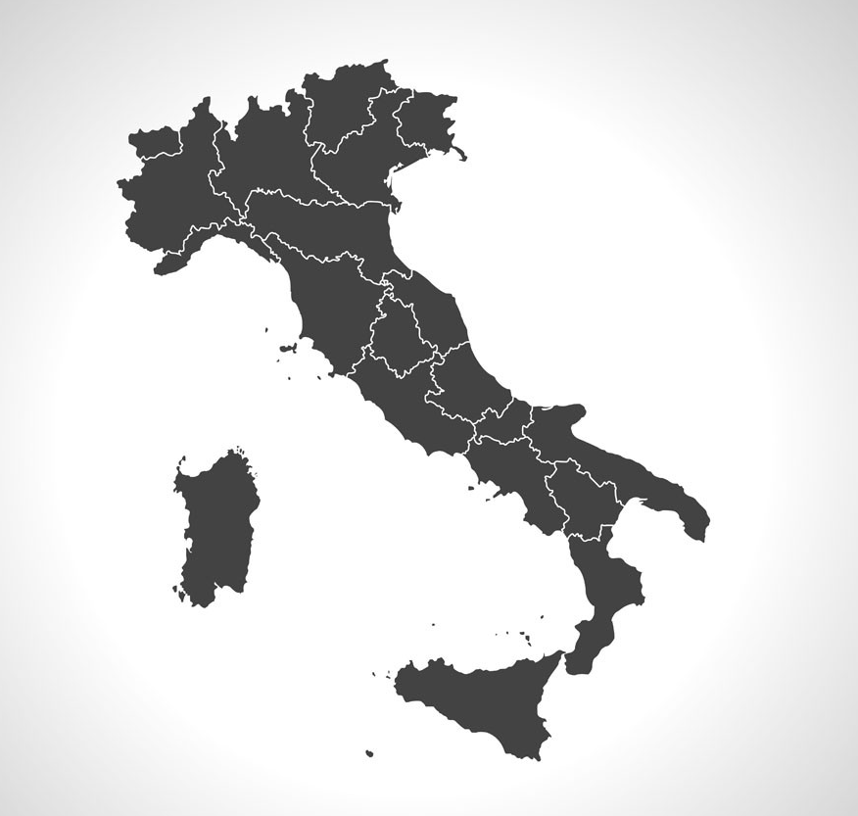
A. 阿尔卑斯山位于该国南部
B. 大部分地区冬季寒冷干燥
C. 旅游资源丰富
D. 上世纪五十年代与中国建交

11. (2021全国)下列生活现象与所蕴含的物理知识，对应错误的是∶
A. 拍打衣服能清除表面灰尘——惯性作用
B. 橡皮筋受力发生形变——力的作用是相互的
C. 踩下刹车后汽车慢慢停下来——摩擦力的作用
D. 利用铅垂线判断墙壁是否垂直——重力方向垂直向下

12. (2021全国)关于下列现象的解释，说法错误的是：
A. 喷泉边会出现彩虹是由于光的折射
B. 下雪后的夜晚要比平常亮是由于雪的反射率高
C. 演唱会上使用的荧光棒发光是因为吸收了紫外线光能
D. 拍照时出现“红眼”是由于虹膜上的血管将光线反射回了镜头

13. (2021全国)下列关于化学实验器材的说法，正确的是：
A. 酒精灯在使用之后，应及时吹灭
B. 印有容积标线的烧杯一般作量器使用
C. 使用托盘天平时，应将称量物直接放在托盘上
D. 测蒸汽温度时，温度计的液泡应置于液体液面之上

14. (2021全国)关于血液，下列说法正确的是：
A. O型血的人可以接受任何血型的血液输入
B. 成熟红细胞有细胞核，胞质内充满血红蛋白
C. 血液的主要成分是水、血浆、血细胞、遗传物质
D. 血小板是一种血细胞，在止血过程中有重要作用

15. (2021全国)下列关于生物学家及其研究成果的说法，错误的是：
A. 童第周和同事发现了丙型肝炎病毒
B. 袁隆平成功研究出了“两系法”杂交水稻
C. 李振声主要从事小麦遗传与杂交育种研究
D. 王应睐组织我国科学家合成了结晶牛胰岛素

16. (2021全国)关于人体内微量元素，下列说法错误的是：
A. 成人缺碘可能导致甲状腺肿大
B. 儿童缺铁可能导致智力发育迟缓
C. 老年人缺锌可能导致免疫功能退化
D. 中老年人缺氟可能会导致动脉硬化

17. (2021全国)关于植物，下列说法正确的是：
A. 藻类植物有根茎叶的分化
B. 苔藓植物只有假根没有真根
C. 蕨类植物结种子以繁衍后代
D. 裸子植物从被子植物中分化而来

18. (2021全国)关于高铁，下列说法错误的是：
A. 几乎每个车厢都有电动机
B. 通过无砟轨道向列车供电
C. 采用的是全封闭的车厢和动力系统
D. 夜间不行车主要是因为要检修各类设备

19. (2021全国)下列关于机动车驾驶的说法，错误的是：
A. 车辆在雾天交会时应该开启远光灯
B. 10周岁的儿童不得乘坐副驾驶座位
C. 夜间行车时，人的视距变短影响观察
D. 行驶过程中发生爆胎时不可紧急制动

20. (2021全国)下列关于军事思想、著作和政策的说法，错误的是：
A. 孙武的《孙子兵法》是中国现存最早的兵书
B. “南征百越，设立郡县”是唐代的军事政策
C. “敌进我退，敌驻我扰”是游击战术的体现
D. 毛泽东的《论持久战》创作于抗日战争全面爆发之后

21. (2021全国)学术界时常有这样的情形，一些争论看似“你来我往很热闹”，但仔细考量，却发现论辩双方所争的是_______的假问题、伪命题，这也是“学术泡沫”滋生的重要原因。
填入横线处的词语最恰当的一项是：
A. 子虚乌有
B. 荒诞不经
C. 一纸空文
D. 拾人牙慧

22. (2021全国)冒险家们一次次越洋飞行，向企业家们证明了在世界范围内建立商业航线是完全可能的。于是各大航空公司开始尝试把自己的触角延伸到世界各大洲。到20世纪30年代中期，一个世界性的航空网已经________。
填入横线处的词语最恰当的一项是：
A. 崭露头角
B. 蓄势待发
C. 初见端倪
D. 若隐若现

23. (2021全国)市场经济的发展、国家开放程度的加深、技术变革的加快，始终需要生产力和生产关系、经济基础和上层建筑的不断调整、相互适应，这就需要随着变化发展的形势，以经济体制改革为________，不断推进全面深化改革，努力冲破思想观念的障碍、突破利益固化的________、破解发展面临的各种难题和各方面的挑战。
填入横线处的词语最恰当的一项是：
A. 内核 壁垒
B. 主线 泥淖
C. 牵引 藩篱
D. 导向 瓶颈

24. (2021全国)减轻义务教育阶段学生作业负担和校外培训负担，被称为“双减”。与以往的减负措施相比，“双减”的最大亮点在于务实，不再________强调校内减负，而是追求整体减负。而“双减”能否起到减负的________，也取决于能否将务实进行到底。
填入横线处的词语最恰当的一项是：
A. 片面 实效
B. 一味 目的
C. 单纯 意图
D. 盲目 作用

25. (2021全国)现在，棉纺织业利润的大头已经不再是棉花种植、布料纺织等环节，而是服装设计、品牌营销等环节。“舒适保暖便宜”，这些棉织品最初被人们________的优点逐渐被淡忘，穿什么品牌以彰显自己的地位和生活方式则成为人们选择的重要________。
填入横线处的词语最恰当的一项是：
A. 认可 动机
B. 肯定 条件
C. 追捧 依据
D. 推崇 考虑

26. (2021全国)也许在今天看来，某些人“为黑而黑”的把戏相当________。但不得不说，这个群体曾经一度在舆论场上呼风唤雨，粉丝动辄拥趸百万千万。“公知”为何走下神坛？从根本上说，是因为其所构建的那一套话术在现实冲击下正变得愈发无力。“中国之治”与“世界之乱”形成鲜明对照。更重要的是，随着越来越多中国人走出国门，对“发达国家不发达”的真相有了更为直观理性的认识。当爱国和自信愈发成为舆论场中的________，“公知体”自然失去市场。
填入横线处最恰当的是：
A. 浅薄 定盘星
B. 普遍 领头羊
C. 明显 顶梁柱
D. 拙劣 主旋律

27. (2021全国)提供优质的教学内容和服务，是学习类应用程序的________，是彰显其教育性的首要维度。漂亮的界面，花哨好玩的功能均是________，内容才是内在价值和竞争力之所在。
填入横线处的词语最恰当的一项是：
A. 焦点 喧宾夺主
B. 根基 锦上添花
C. 要旨 如虎添翼
D. 追求 缘木求鱼

28. (2021全国)20世纪后半叶，射电天文学________，接连涌现类星体、脉冲星、星际分子和宇宙微波背景辐射四大天文发现。这些发现看上去高深而________，却在某些方面改变了未来。比如射电天文学家研究中的副产品转化成了今天的无线局域网技术。
填入横线处的词语最恰当的一项是：
A. 方兴未艾 遥远
B. 如日中天 惊人
C. 欣欣向荣 晦涩
D. 风靡一时 复杂

29. (2021全国)从钻木取火、使用石器，到发明蒸汽机、燃气机和计算机，人类在技术创新的道路上从未停歇，所________的，正是创造一个更美好的世界。然而，只有亲自走过的人才会懂得，这条技术之路是多么________。
填入横线处的词语最恰当的一项是：
A. 梦寐以求 坎坷
B. 孜孜以求 艰辛
C. 念念不忘 漫长
D. 矢志不渝 孤独

30. (2021全国)重大传染性疾病往往_______，传播速度快、感染范围广、防控难度大。这就需要在第一时间开展传染源、传播致病机理等研究，尽快弄清疫病从哪里来、如何传播、怎样才能________传播，提高治愈率，降低病亡率。
填入横线处的词语最恰当的一项是：
A. 骇人听闻 控制
B. 错综复杂 延缓
C. 猝不及防 防止
D. 来势汹汹 阻断

31. (2021全国)国家的发展和科技的进步对基建行业提出了更高的要求，规模日益扩大、技术水平日益提升，仅仅依靠国家的力量来发展已显得有些________。而民营企业经过这些年的发展，逐步成为我国科技创新的________。在5G等高新技术飞速发展的今天，技术迭代变得越来越频繁。因此，需要在这些领域引入民营企业，提升产业效率。
填入横线处的词语最恰当的一项是：
A. 捉襟见肘 中坚力量
B. 左支右绌 开路先锋
C. 力不从心 中流砥柱
D. 难以为继 精兵强将

32. (2021全国)依据《道路交通安全法》及相关配套规则，部分违停车不扣分，最高可处200元罚款。这样低的违规成本对不少车主而言无足轻重，很容易引发“破窗效应”，引起他人________。当停车位资源紧张时，不少车主选择违规停车，多少也是一种________之举。对规则的维护，不仅靠个体对道德和法律的________，也依赖城市治理者的智慧。
填入横线处的词语最恰当的一项是：
A. 参照 被迫 遵从
B. 借鉴 偶尔 敬畏
C. 跟风 尴尬 承诺
D. 效仿 无奈 坚守

33. (2021全国)众文明自涌现之日起，就一直处在被各种人类活动________的过程中。其中最重要的就是农业，它以丰富的品种和产量提供了一部分食物，也使人类深入________了植物的特性。其中的一些植物因为可以用来提炼香料和直接提供气味，而立刻获得特别的________并从此奠定了不可动摇的地位。
填入横线处的词语最恰当的一项是：
A. 支配 了解 关注
B. 影响 体察 重视
C. 塑造 掌握 青睐
D. 改变 学习 肯定

34. (2021全国)练兵备战出现周期性弱化，是古今中外军队遇到的一个普遍问题，历史上许多在开疆拓土时________出的熊罴之师，一旦被和平时期的富足安逸所________，骁勇善战之气就如同自行车胎出现“慢撒气”一样逐步________，最终重蹈前世衰亡的覆辙。
填入横线处最恰当的是：
A. 磨砺 迷惑 腐化
B. 锤炼 麻痹 消散
C. 打造 引诱 松懈
D. 熏陶 侵蚀 退缩

35. (2021全国)现代社会高度复杂，现代科技也有种种不确定性，形势发展________，危机的后果往往难以预料。在这种情况下，科学家必须________不唯上、不唯书、只唯实的精神，敢于提出并坚持科学判断，特别是要及时为可能出现的风险隐患提出________。坚持科学判断，有时意味着要承受某种委屈，但这样的科学家才是真正的人民英雄。
填入横线处最恰当的是：
A. 变幻莫测 沿袭 对策
B. 瞬息万变 秉持 预警
C. 日新月异 发扬 质疑
D. 一日千里 笃定 告诫

36. (2021全国)新中国成立初期的30年间，中国在国际期刊上发表的论文主要研究方向大部分为基础性自然科学学科。1980年以来，众多学科快速发展，取得了举世瞩目的成就：材料科学论文产出总量位居全球第一；农业科学、化学、计算机科学、工程学、环境与生态学、地球科学、数学、物理学的论文产出位居全球第二；分子生物学与遗传学、药理学与毒理学的论文产出位居全球第三。数据同时表明，中国内地学科布局与发展逐步均衡、全面，各个学科的影响力持续增长，逐步接近全球领先水平。
这段文字意在说明：
A. 中国基础科学的进步是综合国力提升的直观体现
B. 整体而言中国各学科的发展已居于全球领先水平
C. 论文产出数据表明中国在基础科研方面进步明显
D. 我国不同时期自然科学领域的学科布局差异显著

37. (2021全国)高速列车作为技术高度集成的高端装备，其设计不仅直观体现出一个国家在材料加工、制造工艺、基础研究和现代管理等方面的水平，也反映着本国的审美观念与文化理念。高速列车外观造型设计是在限定空间和尺度下追求最优设计的过程。一方面，设计必须最大程度遵循空气动力学原理；另一方面，高速列车的外观造型是反映国家自主知识产权高速技术的形象载体。因此，设计团队既要提升工艺水平，攻克技术难关，也要注意体现外观造型的文化性和独特性，追求审美境界。
这段文字意在说明：
A. 列车设计对团队水平的要求越来越高
B. 高速列车设计应兼具技术和人文特质
C. 外观造型是高速列车设计的重要部分
D. 高速列车已成为彰显国家实力的名片

38. (2021全国)在一些特殊的大尺度实验研究中，原始数据无法重复测量，此时可以使用数据重复来验证研究结论的稳健性。比如在对气候变化的研究中，我们希望了解地球表面的温度在过去60年中是否真的上升了，但可利用的原始数据有限且不可能重新获取。为进行重复检验，不同的研究小组分别独立对原始数据进行不同方式的处理，最终验证了研究结论的稳健性。但是，此类研究无法进行严格意义上的重复试验，因此，还需要考虑其结论能否与其他来源的经验证据构成一致的科学说明。
这段文字意在说明，在某些特珠的大尺度实验研宽中：
A. 数据重复研究方法有独特价值
B. 可利用的原始数据具有特殊性
C. 不同小组的分工合作十分重要
D. 所得到的结论往往存在局限性

39. (2021全国)科学技术的迅猛发展带来日益突出的信息安全问题。信息安全事关国家安全和社会稳定。互联网核心技术是我们最大的“命门”，核心技术受制于人是我们最大的隐患。据海关数据显示，2018年全年我国进口芯片数量为4175.7亿件，进口金额达到3120.58亿美元。这一数字不仅超过原油这一战略物资，还超过了农产品、铁矿石、铜、铜矿石和医药品的总和。这充分说明，我们的芯片制造水平比世界先进水平还落后很多。而互联网企业即便规模再大、市值再高，如果核心元器件严重依赖外国，那么这个供应链的命门就掌握在别人手里。
这段文字意在强调：
A. 当前我国信息安全问题日益严峻
B. 应该加快对互联网核心技术的掌握
C. 芯片技术受制于人将带来巨大隐患
D. 自研核心技术是我国企业的发展方向

40. (2021全国)国外最新开发出一种只有10个原子厚度的隔热材料，比现有手机和笔记本电脑的隔热材料薄5万倍，隔热效果与厚度为其100倍的隔热玻璃相当。这种隔热材料的厚度仅为2至3纳米，由1层石墨烯和3层分别为3个原子厚度的层状材料构成。这种结构通过降低原子热振动起到隔热效果。研究人员将电产品产生的热视作一种“听不见的声音”。由于热和声音都被看作是振动，因此用玻璃隔热和用玻璃隔音的原理是相类似的。研究人员从多层玻璃窗获得启发，即厚度不同的玻璃层，其间有空气层相隔，这可以让室内更加温暖和安静。于是他们使用原子厚度的材料取代玻璃，实现了可观的隔热效果。
关于这种新型隔热材料，文中没有提及：
A. 生产成本
B. 灵感来源
C. 隔热效果
D. 应用原理

41. (2021全国)20世纪50年代，我国建立和实行八级工资制，技术工人想要拿到八级技工证书，不仅需要不断地学习钻研，还要几十年操作经验积累。那个年代，很多技术工人都以八级工为奋斗目标。然而现在，对一线工人来说，获得高级技师的资格后，几乎就触到了职业发展的天花板。要想“破圈”成为工程师，面临着身份、学历、论文等各种限制，操作水平再高也评不上职称。这些形形色色的门槛，对于那些操铣刀、舞焊枪的技术工人来说，就像一座跨不过的“火焰山”，他们的出路被牢牢定格在车间一隅。
这段文字意在强调：
A. 一线技术工人的培养需要与时俱进
B. 评价制度与用人制度尚未有效衔接
C. 人才评价应兼顾公正与科学的原则
D. 技能人才职业发展天花板亟须打破

42. (2021全国)随着网络技术的普及，直播逐渐发展成了一种十分重要的传播形式。借助直播，一大批主播纷纷崛起，并与自己的粉丝形成了一个个关系密切的社会网络。在这样的社会网络中，主播居于中心位置，他们的观点对粉丝具有很强的引导作用。________________。最初，主播们从直播获取收益的模式主要集中在收费和打赏上。后来，一些市场嗅觉敏锐的主播率先认识到了通过直播来带货的经济价值，于是直播电商这种全新的电商模式就诞生了。
填入文中横线处最恰当的一项是：
A. 实践证明，这种模式在市场上非常成功
B. 这种全新的电商形式，融入了社交元素
C. 这一特征，先天地蕴含了巨大的盈利潜力
D. 直播的巨大带货效应，主要还是源于信任

43. (2021全国)巨石阵的石柱中藏着许多未解之谜，英国某一最新研究成果或许可以帮助解释巨石阵的功能。声学工程师参照考古研究，复原了共157块巨石的完整巨石阵（现存巨石阵仅有63块巨石），在实验室中建立了1/12尺寸的巨石阵模型。通过对模型进行声学测试，发现尽管巨石阵没有屋顶且巨石之间存在间隙，仍然可以起到不错的混响作用，古代仪式中的人声和器乐效果都可以得到增强，而且巨石阵内外的声音可以被较好地互相隔绝。不过，科学家并不认为声学结构是古人在建造巨石阵时的主要考虑因素，天象等原因更有可能是灵感来源。
关于这项研究，下列说法正确的是：
A. 发现了巨石阵声学结构的缺陷
B. 揭开了古人建造巨石阵的奥秘
C. 所建巨石阵模型与现存实物一致
D. 证实巨石阵具有卓越的音响效果

44. (2021全国)黑洞非常遥远且半径很小，由于以往设施没有足够的分辨率来直接观测黑洞，科学家只能通过观察周围恒星运动、引力波等间接方法进行探测。为了提高望远镜空间分辨率，来自全球多个国家30多个研究所的科研人员开展了一项庞大的观测计划，将分布在全球不同地区的多个射电望远镜组成一个阵列进行联合观测，这就相当于获得了一个口径宛如地球大小的巨型望远镜，这就是“事件视界望远镜”项目。经过数年精心准备，国际科研团队通力合作，借助分布在世界多地的8个射电望远镜联合观测，再经过近两年的数据处理及理论分析，终于成功获得第一张黑洞照片。
这段文字主要回答了什么问题？
A. 黑洞为什么难以被观测
B. 第一张黑洞照片是如何产生的
C. “事件视界望远镜”项目是如何运转的
D. 为什么开展“事件视界”观测需要多国协作

45. (2021全国)①但是，花青素是否对人体有效，却缺乏相应证据，已有研究并未发现蓝紫色蔬菜中的“有效成分”跟癌症发生有关
②针对老鼠等实验动物，花青素对人工诱导产生肿瘤也显示了一定的抗性
③因为蔬菜水果对降低癌症的发生风险有一定作用，所以人们自然想到，花青素是不是抗癌的有效成分
④细胞的抗氧化损伤与许多慢性疾病的发生有关，比如癌症、衰老、心血管疾病等
⑤花青素是水溶性的色素，可以使植物呈现出不同颜色，也是一种有效的抗氧化剂
⑥许多人对此进行过研究，发现花青素对体外培养的癌细胞显示了很强的抑制作用
将以上六个句子重新排序，语序正确的是：
A. ②①④⑥⑤③
B. ③⑤④⑥①②
C. ④①②③⑤⑥
D. ⑤④③⑥②①

46. (2021全国)某单位员工中，75%的人为党员，其余为群众，60%的员工拥有资格证书。已知群众和党员分别有x%和y%的人拥有资格证书，且y-x=20，问x的值为：
A. 40
B. 45
C. 60
D. 65

47. (2021全国)小赵从单位出发，依次前往甲村和乙村调研。从单位到甲村开车和骑车的速度分别为3x和x；从甲村到乙村开车和骑车的速度为别为1.5x和0.8x。如全程骑车，用时为开车的2倍。问从单位到甲村的路程是甲村到乙村路程的：
A. 不到0.5倍
B. 0.5~1倍之间
C. 1~2倍之间
D. 2倍以上

48. (2021全国)某服装厂共生产了5.2万件服装，合格率为90%，现服装厂将所有合格的服装分别装车发往a、b、c、d、e五个商场，每车装载量相同，分别正好需要1、3、6、7和13辆车。如从生产的所有服装中随机选取一件，则其被发往c商场的概率是多少？
A. 18%
B. 20%
C. 27%
D. 36%

49. (2021全国)6名身高各不相同的职工站成人数相同的2排合影，要求排在后排的人的身高必须高于前排相同位置的人，同一排中间位置的人的身高必须高于靠边位置的人。问有多少种不同的安排方式？
A. 8
B. 12
C. 16
D. 36

50. (2021全国)某种商品从开始销售第二天起，每天的销售额都比上一天高x，且第11～15天的销售额正好是第一周销售额的2倍。问前10天的销售额之和在以下哪个范围内？
A. 低于62x
B. 62x～67x之间
C. 67x～72x之间
D. 高于72x

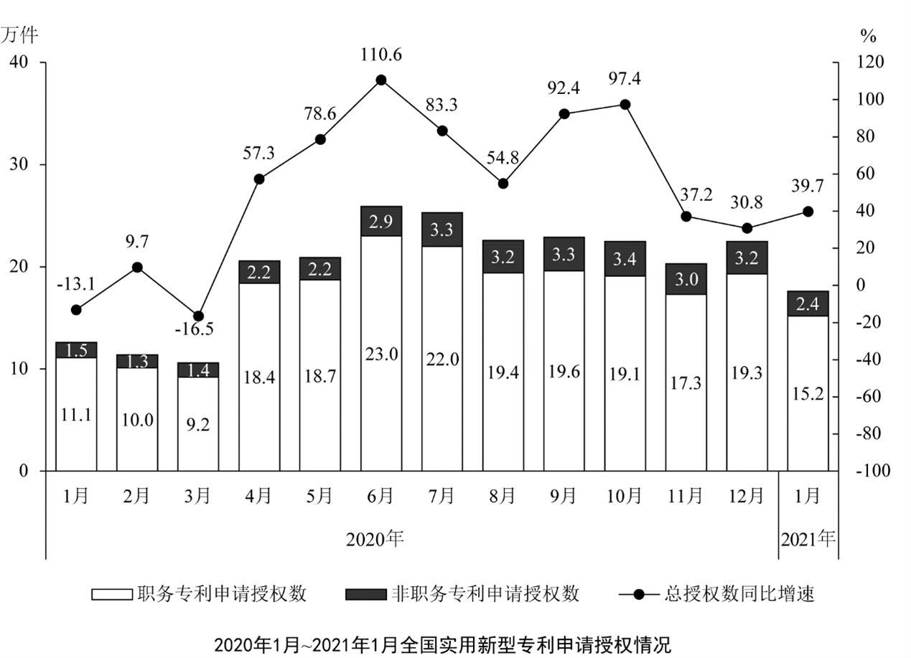
51. (2021全国)2019年1月，全国实用新型专利申请总授权数约为多少万件？
A. 11.1
B. 12.6
C. 14.5
D. 17.6

52. (2021全国)2020年2月—2021年1月，全国实用新型专利申请授权中，职务专利申请授权数环比增量高于同期非职务专利申请授权数环比增量的月份有几个？
A. 5
B. 6
C. 7
D. 8

53. (2021全国)2020年全国实用新型专利申请授权中，下半年非职务专利申请授权数约是上半年的几倍？
A. 1.3
B. 1.5
C. 1.7
D. 1.9

54. (2021全国)若2021年1—2月全国实用新型专利申请总授权数是上年同期的2倍，则2021年2月实用新型专利申请总授权数同比增速：
A. 低于50%
B. 在50%—100%之间
C. 在100%—150%之间
D. 高于150%

55. (2021全国)以下折线图中，最能准确反映2020第三季度各月全国实用新型专利申请总授权数中，非职务专利申请授权数占比变化趋势的是：
A. 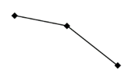
B. 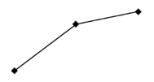
C. 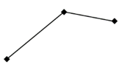
D. 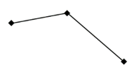

2019 年 1—8 月，我国规模以上互联网和相关服务企业（简称互联网企业）完成业务收入 7522 亿元，同比增长 20.9%，增速同比提高 0.2 个百分点，比1—7 月加快 0.2 个百分点。
2019 年 1—8 月，互联网企业共实现营业利润 709 亿元，同比增长 32.7%，增速同比提高 19.7个百分点，较 1—7 月提高 13.2 个百分点。
1—8 月，互联网企业研发投入额 313 亿元，同比增长 21.0%，增速同比提高 4.1 个百分点。
1—8 月，互联网企业信息服务收入规模达 4958 亿元，同比增长 24.3%，增速较 1—7 月提高 3.2 个百分点；以提供生产服务平台、生活服务平台、科技创新平台、公共服务平台等为主的企业（简称平台型企业）实现业务收入1974亿元，同比增长 17.2%，较1—7 月提升 2.8 个百分点；互联网企业完成互联网数据服务收入 72 亿元，同比增长 23.3%。
56. (2021全国) 2019年1—8月，互联网企业月均业务收入比2018年同期提高了：
A. 不到200亿元
B. 200—400亿元
C. 400—600亿元
D. 600亿元以上

57. (2021全国)设2017年1—8月、2018年1—8月、2019年1—8月互联网企业营业利润与业务收入的比值分别为x、y和z，则有：
A. x＜y，y＜z
B. x＞y，y＞z
C. x＜y，y＞z
D. x＞y，y＜z

58. (2021全国)假设2018年互联网企业研发投入额为491.95亿元，则当年9—12月互联网企业研发月均投入额：
A. 不到30亿元
B. 在30—40亿元之间
C. 在40—50亿元之间
D. 超过50亿元

59. (2021全国)2019年1—7月，互联网企业信息服务收入规模同比增速比平台型企业实现业务收入同比增速高多少个百分点？
A. 1.1
B. 6.7
C. 7.5
D. 13.1

60. (2021全国)能够从上述资料中推出的是：
A. 2019年8月，互联网企业完成业务收入同比增速低于20.9%
B. 2019年1—7月，互联网企业实现营业利润同比增速超过20%
C. 2019年1—8月，互联网企业信息服务收入占业务收入的60%以上
D. 2018年1—8月，互联网企业完成互联网数据服务收入占完成业务收入的1%以上

61. (2021全国)下列图形中,左图为相同大小的15个白色和3个灰色正方体组合而成的多面体,其可以由①、②和③三个多面体组合而成,问哪一项能填入问号处？
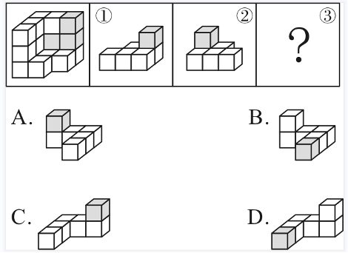

62. (2021全国)下列图形中,左图为给定的多面体,将其从任一面剖开,以下哪个不可能是该多面体的截面？
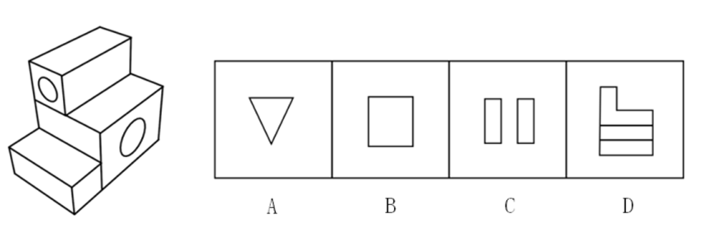

63. (2021全国)下列图形中，左图是纸盒外表面的展开图，以下哪一项能由它折叠而成？
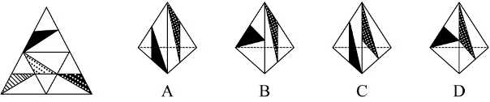

64. (2021全国)下列图形中，左图是纸盒外表面的展开图，以下哪一项能由它折叠而成？
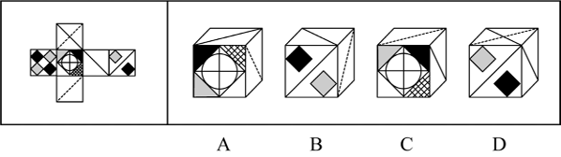

65. (2021全国)左图给定的是正方体纸盒，下面哪项可能是其正确的外表面展开图？
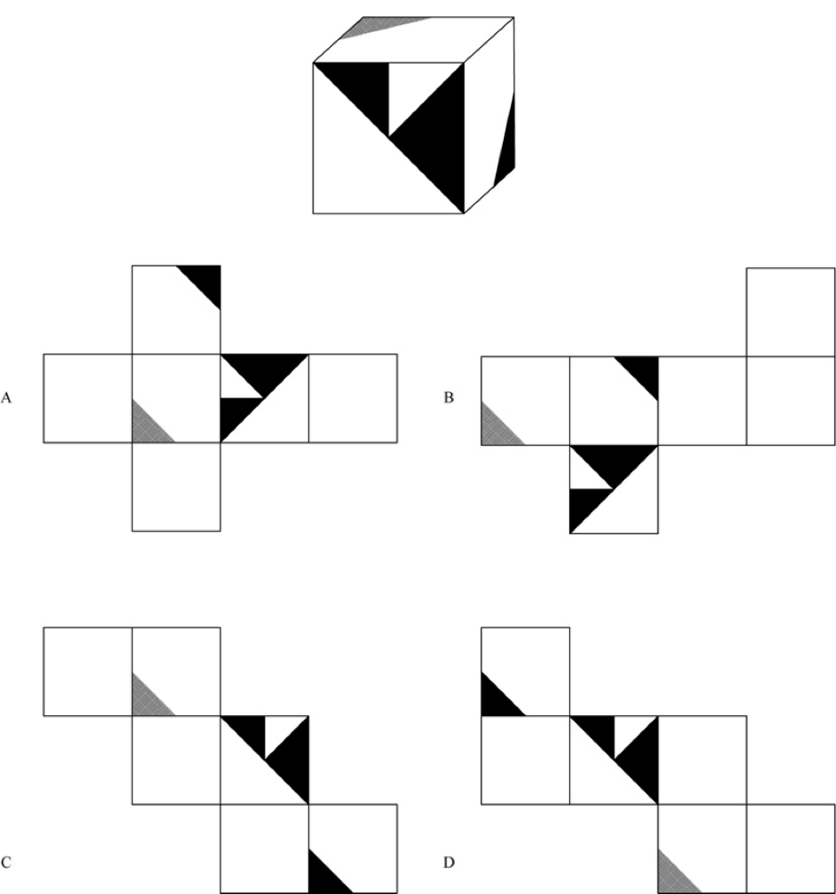

66. (2022辽宁)教育调查是指在没有预定因子、不施行控制的条件下，对现有教育方面的有关客观事实所进行的观察和分析。其目的在于了解教育已有成果，总结经验，发现问题；研究教育理论，探索教育规律；预测教育发展趋向，为制定教育方针、政策提供事实依据。
根据上述定义，下列不属于教育调查的是：
A. 使用问卷了解某市所有中学高三学生的学习心理现状
B. 分析近三年某地区职业教育经费投入与职业教育发展趋势
C. 摸底测验后，统计本校九年级有望升入重点高中的学生人数
D. 根据某农村地区基础教育的相关案例，探究存在的问题及解决途径

67. (2021全国)标化死亡比简称SMR，以全人口发病死亡率作为标准，得出观察人群的预期发病死亡人数，再求观察人群中实际发病死亡数与预期数之比，即得标化死亡比。
根据上述定义，若2019年某工厂20~25岁年龄组共有工人500人，有2人死于肺癌，已知同年该地区全人口20~25岁年龄组肺癌的发病死亡率为1.8‰，则该厂20~25岁年龄组死于肺癌的SMR为：
A. 0.45
B. 0.9
C. 1.11
D. 2.22

68. (2021全国)决策相关成本是预计的未来成本，是指对企业经营管理有影响或在经营管理决策分析时必须加以考虑的各种形式的成本。决策无关成本是指过去已发生、不受某一特定决策方案影响，与决策方案没有直接联系的成本。
甲企业在提前完成年度正常生产任务后，还有生产能力的情况下，考虑接洽一个新订单，该企业作出这一决策时属于决策无关成本的是：
A. 为完成该订单支付工人加班的费用
B. 为该订单另购入一台专用设备的费用
C. 接受该订单所放弃的另一个订单的收益
D. 完成该订单需要使用的厂房和机器的折旧

69. (2021全国)零次文献是指未经过任何加工的文献。一次文献是指以作者本人的研究或研制成果为依据而创作的文献。二次文献是指对一次文献进行加工整理后产生的文献。三次文献是指在一次文献或二次文献的基础上，经过分析和综合而编写出来的文献。
根据上述定义，下列说法正确的是：
A. 文献综述是一次文献
B. 论文摘要是二次文献
C. 会议记录是三次文献
D. 分析报告是零次文献

70. (2021全国)R关系的禁欧性指的是对于论域中的任意元素（或对象）x、y、z，如果xRz并且yRz，那么xRy一定不成立。
根据上述定义，以下哪项中的关系具有禁欧性？
A. 以所有城市为论域的相邻关系
B. 以所有博士作为论域的同学关系
C. 以所有整数作为论域的大于关系
D. 以某县户籍人口为论域的父子血缘关系

71. (2021全国)信息∶资源
A. 电子∶原子
B. 毫克∶单位
C. 电脑∶智能
D. 分数∶数学

72. (2021全国)锤打∶盆浴
A. 推敲∶斟酌
B. 纸箱∶铁桶
C. 刀刻∶针织
D. 炼钢∶采茶

73. (2021全国)胶卷∶光盘
A. 术语∶词典
B. 抽屉∶纸箱
C. 护身符∶信仰
D. 卷发棒∶指甲刀

74. (2021全国)摘要∶毕业论文
A. 修补渔网∶出海捕鱼
B. 耕田耙地∶农业种植
C. 更换零件∶线路检修
D. 弘扬文化∶传承经典

75. (2021全国)组装∶调试∶使用
A. 审稿∶投稿∶刊发
B. 降息∶通胀∶加息
C. 考察∶公示∶录用
D. 注册∶充值∶登录

76. (2021全国)记忆∶推理∶智力
A. 协调∶控制∶管理
B. 阅读∶视频∶学习
C. 看望∶通话∶关注
D. 走访∶调研∶统计

77. (2021全国)重力∶引力∶作用力
A. 紫菜∶龙虾∶海产
B. 氧化物∶化合物∶纯净物
C. 物理∶科学∶化学
D. 博士∶医生∶知识分子

78. (2021全国)（ ） 对于 流感 相当于 滑坡 对于 （ ）
A. 病毒 重力
B. 腹泻 灾害
C. 医生 土壤
D. 发烧 降雨

79. (2021全国)（ ） 对于 恒星 相当于 蛋白质 对于 （ ）
A. 太阳；脂肪
B. 卫星；牛奶
C. 星系；氨基酸
D. 金星；有机物

80. (2021全国)出其不意 对于 （ ） 相当于 （ ） 对于 回马枪
A. 偷袭 反击
B. 埋伏 撤退
C. 闪电战 反败为胜
D. 攻其不备 打闷棍

81. (2021全国)研究人员将200只出生15天、身体素质相当的小鼠分为两组进行饲养。实验组和对照组唯一不同的是：实验组每天分3次给它们播放各20分钟的人类各种田径运动赛的视频，而对照组每天分3次给它们播放各20分钟的田园风光的视频。15天之后，发现实验组小鼠的体重比对照组平均轻10%。研究人员由此推断，看田径运动赛的视频，可以帮助小鼠减肥。
以下哪项如果为真，最能支持该研究人员的上述推断？
A. 美好的田园风光使得对照组的小鼠心情愉悦，体重增加
B. 实验中，两组小鼠都能充分观看视频，并逐渐对视频内容发生兴趣
C. 统计发现，受视频影响，实验组的小鼠每天的运动量明显高于对照组
D. 田径运动赛的视频中，有部分拉拉队员的尖叫声使得一些小鼠受到惊吓

82. (2021全国)地表臭氧是由氮氧化物（NOx）和挥发性有机化合物（VOCs）在阳光照射下通过光化学反应产生的。在某国城市地区，夏季臭氧经常成为首要大气污染物。一项研究发现，在过去五年中该国北方地区主要大城市的PM2.5浓度显著降低，减少了气溶胶对HO2自由基的吸收，因此PM2.5浓度显著降低导致了城市夏季臭氧的增加。
以下哪项如果为真，最能支持上述结论？
A. 臭氧和PM2.5两种污染物对人体的危害程度相当
B. 大气中的PM2.5浓度与气溶胶的吸收性显著相关
C. 大气中HO2自由基的数量与城市夏季臭氧含量正相关
D. 该国城市地区在过去五年中NOx和VOCs的排放量均有所增加

83. (2021全国)截至2019年末，全国60岁以上的老年人超2.5亿，其中农村老人占1.3亿。估计未来可能还有近10%的农村人口会转移到城市居住，但仍有4亿多的农村人口。根据预测，到2028年的时候，农村老年人口的比重或将突破农村人口的30%。由此可见，我国农村的老龄化水平要高于城市，农村面临着更为严重的老龄化问题。
以下各项如果为真，除哪项外均能支持以上论述？
A. 农村的年轻人越来越多地向城市转移并改变其户籍性质
B. 截至2019年末，我国农村人口在总人口中的占比不足50%。
C. 未来，我国将采取更有力的措施积极应对农村人口老龄化
D. 农村转移到城市居住的人口中，六十岁以上的老人占比不到30%

84. (2021全国)对于以飞沫方式传播的病毒，人们应该在大风和下雨时特别做好病毒防护措施，因为刮风会把病毒吹得到处都是，下雨会让病毒更快繁殖，它们都会加速病毒在空气中的传播。
以下各项如果为真，除哪项外均能质疑上述观点？
A. 在潮湿的环境中，细菌可能会更快繁殖
B. 病毒只能寄生在宿主体内繁殖，潮湿环境不会增加病毒数量
C. 大风会将高浓度的病毒吹散，但不会吹到同一地方，达到“稀释”效果
D. 病毒赖以附着和传播的飞沫会随降雨沉降被冲走，降低其在空气中的含量

85. (2021全国)血-脑屏障会阻挡外来药物进入脑肿瘤组织，为解决这一难题，研究人员研发了一种智能纳米药物，他们先将化疗药物制备成纳米晶体，然后与装配有主动导航功能分子的红细胞膜混合在一起，主动导航红细胞膜成为“伪装”，绕开血-脑屏障，到达以往药物无法到达的脑肿瘤组织，将更多药物导入其中并在肿瘤细胞中释放，对脑肿瘤实施精准打击。研究人员认为，该药物可有效治疗脑肿瘤。
以下哪项如果为真，最能削弱研究人员的结论？
A. 治疗脑肿瘤首先要解决的并非是克服血-脑屏障
B. 通过手术将脑肿瘤切除也是一种有效的治疗方法
C. 智能纳米药物需与病灶组织导航靶向技术相结合
D. 智能纳米药物的残留物会刺激脑肿瘤组织的生长

86. (2021全国)巨齿鲨在海洋称霸了2000万年，但在260万年前突然灭绝了。对于巨齿鲨灭绝的原因，一直众说纷纭。一种观点认为，当时气候变暖是巨齿鲨灭绝的原因，气候变暖使得海洋环境不再适合巨齿鲨生存。反对者则认为，已经有可靠证据表明，气候变暖仅导致了小须鲸的灭绝，并没有导致巨齿鲨的灭绝。
以下哪项如果为真，最能削弱反对者的结论?
A. 巨齿鲨与小须鲸的生活环境比较接近
B. 小须鲸的灭绝使巨齿鲨失去了赖以为生的食物
C. 气候变暖后巨齿鲨可以在更广阔的海域内活动
D. 巨齿鲨的体温调节机制能在一定程度上对抗气候变暖

87. (2021全国)世界这么大，为什么唯有澳大利亚拥有种类如此繁多的有袋类动物？人们不禁推测：有袋类动物是在澳大利亚独立演化出来的。从地理上看，澳大利亚是一个与外界不相连的孤岛，因此这类动物在演化出来后很难向外界扩散。然而事实上，人们发现的最古老的有袋类动物化石是1.1亿年前生活在北美洲的三角齿兽化石。专家据此推断，有袋类动物很可能起源于北美洲，之后才迁移至澳大利亚。
以下哪项如果为真，最可能是专家推断的前提？
A. 现今除了澳大利亚，南美洲草原也生活着一些有袋类动物
B. 北美洲的气候环境适宜，天敌少，更适合有袋类动物生存
C. 如此早期的三角齿兽化石目前还未在除了北美洲以外的地方发现
D. 1.1亿年前地球上的各大洲连在一起，有袋类动物可利用陆桥穿行

88. (2021全国)自左至右一排停着丁、己等6辆车。已知：
（1）甲、乙中间隔着1辆车；
（2）丙在乙的左边，中间隔着2辆车；
（3）丁、乙两车不相邻，但丁、戊相邻，且丁在戊的左边。
根据以上陈述，按照自左至右，一定可以得出以下哪项？
A. 丙排在第一
B. 己排在第五
C. 甲排在第四
D. 乙排在第六

根据以下材料，回答89-90题：
统计资料显示，在2019～2020学年内，全球商学院的申请数量同比下降了3.1％。其中美国是下滑最严重的：申请数量下降了9％。美国本地学生的申请数量下降了3.6％，而国际学生的申请数量下降了13.7％。
甲：这主要是因为美国商学院的教育有些过时了。
乙：实际上，商学院的毕业生仍然在全球人才市场中大受雇主欢迎。
89. (2021全国)以下哪项如果为真，不能质疑甲的论证？
A. 美国移民政策的持续缩紧，是国际学生申请美国商学院数量下滑的最主要原因
B. 美国本土学生申请数量下降，主要是商学院学费昂贵，学生负债累累不堪重负
C. 很多人认为在创业公司工作磨炼出的技能和经验，比在商学院学的理论更有用
D. 美国一些商学院开设了创新课程，例如大数据分析、物流管理等热门实用课程

90. (2021全国)以下哪项如果为真，最能支持乙的观点？
A. 在中国，80％的大型企业雇佣国内商学院毕业生的数量呈现逐年增长的态势
B. 2019年，亚洲商学院的平均录取率为48％，而美国商学院的平均录取率为71.9％
C. 全美排名前20的商学院中，近年来国际学生和美国本地学生的申请人数仍然在稳步增长
D. 90％的全球500强公司更愿意雇佣商学院毕业生，他们认为商学院的毕业生工作能力更强

甲、乙、丙、丁四个工厂均能生产A、B、C三种产品，不同工厂生产每种产品的最高日产量如下表所示（已知每个工厂每天只能生产同一种产品）：
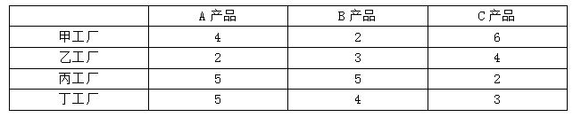
91. (2021全国)如甲、乙工厂的效率分别提升100%和50%，任选3家工厂共同生产300件A产品，最少需要多少天（不足1天算1天）？
A. 15
B. 16
C. 17
D. 18

92. (2021全国)如仅安排甲、乙、丙三个工厂用最少天数共同完成200件A和100件B的生产任务，则丙工厂生产的A产品比B产品多多少件?
A. 45
B. 55
C. 65
D. 75

93. (2021全国)如仅安排乙工厂以最少天数生产2种零件各60件，则用于生产B产品的天数占总天数的比重约为：
A. 0%
B. 25%
C. 34%
D. 57%

94. (2021全国)如仅安排甲和丙工厂在50天内生产A、B、C各100件，甲工厂至少要生产多少件产品?
A. 50
B. 60
C. 70
D. 80

95. (2021全国)如4家工厂共同生产A、B、C各100件，且要求A的生产任务全部完成后才能开始生产C，则最少需要多少天（不足1天算1天）?
A. 16
B. 17
C. 18
D. 19

实验设计:请根据实验提供的信息，通过分析、比较、判断和处理，选出最符合每道题要求的一项。
【实验目的】
（1）学会用千分表测量金属开长度的微小变化;
（2）测量金属在一定温度区域内的线膨胀系数。
【材料与用品】
空心铜棒，铝棒等，金属线膨胀系数测量仪.
【实验步骤】
（1）装金属棒，测原长。把样品空心铜棒、铝棒安装在测试架上;在室温下用米尺重复测量金属棒的原有长度2~3次，求出原有长度L的平均值。
（2）安装好实验装置。
（3）待测金属管加满水（流水加热法）。
（4）启动加热。观察被测金属管温度的变化，直至金属管温度等于设置度值。
（5）连接测温传感器信号线。将铜管（或铝管）对应的测温传感器信号输出插座与测试仪的介质温度传感器插座相连。将千分表装在被测介质铜管（或铝管）自由伸缩端的固定位置上，使千分表测试端与被测介质接触良好，然后旋紧千分表锁紧螺栓。
（6）用逐差法求出温度每升高5℃金属棒的平均伸长量，根据公式（1-3 ）求出金属棒在35~70℃的线膨胀系数。
（7）设置加热温度。根据金属管所需的实际温度值，设置温度控制器的加热温度。
（8）当被测介质温度分别为35℃、40℃、45℃、50℃、55℃、60℃、65℃、70℃时，读出千分表数值，计入记录表中，
【实验原理】
金属的线膨胀是材料受热膨胀时，在一维方向的伸长。
金属长度一般是温度的函数，其长度L与温度t的关系为：
公式（1-1）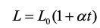
其中，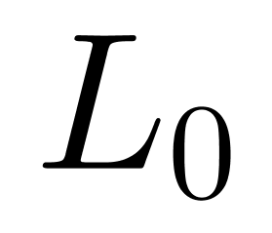为t=0℃的长度，比例系数α为固体的线膨胀系数，单位为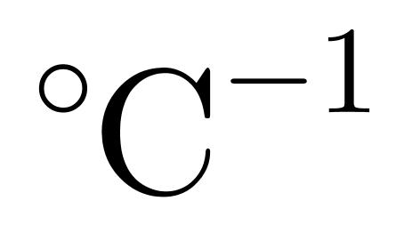。
设在温度t1时物体长度为L，温度升高到t2时其伸长量为△L，根据公式（1-1）可得：
公式（1-2）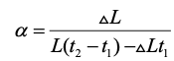
由于△L和L相比甚小，所以公式（1-2）可近似写成：
公式（1-3）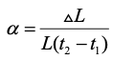
96. (2021全国)实验步骤中的（4）～（8），更恰当的操作顺序是：
A. （6）（5）（4）（8）（7）
B. （5）（6）（4）（8）（7）
C. （4）（5）（8）（7）（6）
D. （7）（5）（4）（8）（6）

97. (2021全国)以下除哪项外，对公式（1-3）的理解均是正确的？
A. 物体原长越长，其线膨胀系数越大
B. 在一定温度范围内，原长为L的物体，受热后其伸长量△L与原长L成正比
C. 在一定温度范围内，原长为L的物体，受热后其伸长量△L与温度增加量成正比
D. 固体线膨胀系数表示固体材料在温度 t1～t2 范围内，每升高1℃时材料的相对伸长量

98. (2021全国)根据上述实验，可以推测金属的线膨胀系数与下列除哪项外的因素均相关？
A. 材料种类
B. 材料的粗细
C. 材料的纯度
D. 温度的变化区间

99. (2021全国)下列和实验相关的表述，哪项是不正确的？
A. 重复测量金属棒的原有长度2-3次，求出原有长度L的平均值，是为了减少误差
B. 金属的线膨胀是物体的热胀冷缩效应
C. 千分表的初试读数必须为0
D. 使用金属管流水加热是为了受热均衡

100. (2021全国)下列除哪项外，均涉及线膨胀的应用？
A. 夏天架设高压线要保持电线有一定弧度下垂
B. 铺设桥梁时，每隔一段距离就要预留一定的缝隙
C. 在精密仪器中一般使用石英，而少用铜铝
D. 将石墨烯添加到陶瓷中，制成导电，耐热的复合材料

参考答案与解析
第一部分 客观题
一、单选题
第1题
【知识点】 国内时政
【答案】 C
【解析】 本题考查时政常识。
2021年7月1日上午，庆祝中国共产党成立100周年大会在北京天安门广场隆重举行。习近平总书记在庆祝中国共产党成立100周年大会上的讲话中提到，一百年前，中国共产党的先驱们创建了中国共产党，形成了坚持真理、坚守理想，践行初心、担当使命，不怕牺牲、英勇斗争，对党忠诚、不负人民的伟大建党精神，这是中国共产党的精神之源。
A项、B项、D项均属于，C项，不属于。
因此本题选C。
【来源】 2021年下半年事业单位联考《职测》真题（A类）-10月第2题,2021年下半年事业单位联考《职测》真题（C类）-10月第1题

第2题
【知识点】 国内时政
【答案】 B
【解析】 本题考查时政常识。
七一勋章是中共中央用于表彰全国优秀共产党员、全国优秀党务工作者和全国先进基层党组织的荣誉。2021年2月，中共中央办公厅印发《通知》，以中共中央名义首次颁授“七一勋章”。根据《中共中央关于授予“七一勋章”的决定》，授予29名同志“七一勋章”。“七一勋章”首次颁授全名单：马毛姐、王书茂、王占山、王兰花、艾爱国、石光银、吕其明、廷·巴特尔、刘贵今、孙景坤、买买提江·吾买尔、李宏塔、吴天一、辛育龄、张桂梅、陆元九、陈红军、林丹、卓嘎、周永开、柴云振、郭瑞祥、黄大发、黄文秀、黄宝妹、崔道植、蓝天野、魏德友、瞿独伊。
A项，正确，王书茂，男，汉族，1956年12月生，1996年6月入党，海南琼海人，海南省琼海市潭门镇潭门村党支部书记、村委会主任，潭门海上民兵连副连长，第十三届全国人大代表。为国护海的模范，先后参加多项国家重大涉海工作，参与南沙岛礁建设，培养南海维权民间力量。在南海维权斗争中冲锋在前，不怕牺牲、寸步不让，坚决捍卫我国领海主权和海洋权益。带领群众造大船、闯深海，发展休闲渔业、建起海洋民宿，实现共同致富。荣获“全国劳动模范”“改革先锋”等称号。
B项，错误，“医者仁心照昆仑 守望生命为高原”描述的是吴天一而不是吴孟超。吴天一，新疆伊犁人，他投身高原医学研究50余年，提出高原病防治救治国际标准，开创“藏族适应生理学”研究，诊疗救治藏族群众上万名。青藏铁路建设期间，主持制定一系列高原病防治措施和急救方案，创造了铁路建设工人无一例因高原病致死的奇迹，被称为“生命的保护神”。
吴孟超，福建闽清人，著名肝胆外科专家，中国肝脏外科的开拓者和主要创始人之一，被誉为“中国肝胆外科之父”和有可能获得诺贝尔生理学或医学奖的中国大陆学者之一。
C项，正确，张桂梅，女，满族，1957年6月生，1998年4月入党，云南省丽江华坪女子高级中学党支部书记、校长，华坪县儿童福利院（华坪儿童之家）院长，党的十七大代表。扎根贫困地区40余年，创办全国第一所全免费女子高中，帮助1800多名贫困山区女孩圆梦大学，是为教育事业奉献一切的“张妈妈”。探索形成“党建统领教学、革命传统立校、红色文化育人”特色教学模式，用红色基因树人铸魂。拖着病体忘我工作，持续12年家访超过1600户，行程11万余公里。荣获“全国脱贫攻坚楷模”荣誉称号和“全国优秀共产党员”“全国先进工作者”等称号。
D项，正确，买买提江·吾买尔，男，维吾尔族，1952年12月生，1973年7月入党，新疆伊宁人，新疆维吾尔自治区伊宁县温亚尔乡布力开村党支部原书记、村委会原主任，党的十八大代表。旗帜鲜明同“三股势力”作坚决斗争的先进模范，面对宗教极端势力的死亡威胁，毫不畏惧，挺身而出。坚持强基固本，大抓支部建设和党员队伍建设，任村支书30多年，村里未发生一起暴恐事件。深入开展“民族团结一家亲”和民族团结联谊活动，开办国语幼儿园推广国家通用语言文字，为推动民族团结进步作出突出贡献。荣获“全国优秀共产党员”“全国劳动模范”等称号。
因此本题选B。
【来源】 2021年下半年事业单位联考《职测》真题（A类）-10月第3题,2021年下半年事业单位联考《职测》真题（C类）-10月第2题,2021年下半年事业单位联考《职测》真题（E类）-10月第2题

第3题
【知识点】 国内时政
【答案】 B
【解析】 本题考查时政常识。
A项，正确，中央财经委员会第十次会议强调，要坚持基本经济制度，立足社会主义初级阶段，坚持“两个毫不动摇”，坚持公有制为主体、多种所有制经济共同发展，允许一部分人先富起来，先富带后富、帮后富，重点鼓励辛勤劳动、合法经营、敢于创业的致富带头人。
B项，错误，C项，正确，2021年8月17日，习近平总书记主持召开中央财经委员会第十次会议，会议强调，共同富裕是全体人民的富裕，是人民群众物质生活和精神生活都富裕，不是少数人的富裕，也不是整齐划一的平均主义，要分阶段促进共同富裕。
D项，正确，中央财经委员会第十次会议强调，要鼓励勤劳创新致富，坚持在发展中保障和改善民生，为人民提高受教育程度、增强发展能力创造更加普惠公平的条件，畅通向上流动通道，给更多人创造致富机会，形成人人参与的发展环境。
因此本题选B。
【来源】 2021年下半年事业单位联考《职测》真题（A类）-10月第7题,2021年下半年事业单位联考《职测》真题（B类）-10月第2题,2021年下半年事业单位联考《职测》真题（C类）-10月第3题

第4题
【知识点】 国内时政
【答案】 D
【解析】 本题考查时政常识。
A项，错误，根据2021年7月印发的《中共中央国务院关于加强基层治理体系和治理能力现代化建设的意见》指出：力争用5年左右时间，建立起党组织统一领导、政府依法履责、各类组织积极协同、群众广泛参与，自治、法治、德治相结合的基层治理体系，健全常态化管理和应急管理动态衔接的基层治理机制，构建网格化管理、精细化服务、信息化支撑、开放共享的基层管理服务平台；党建引领基层治理机制全面完善，基层政权坚强有力，基层群众自治充满活力，基层公共服务精准高效，党的执政基础更加坚实，基层治理体系和治理能力现代化水平明显提高。在此基础上力争再用10年时间，基本实现基层治理体系和治理能力现代化，中国特色基层治理制度优势充分展现。因此是15年，而不是5年。
B项，错误，根据2021年7月印发的《中共中央国务院关于加强基层治理体系和治理能力现代化建设的意见》指出：拓展应用场景。充分考虑老年人习惯，推行适老化和无障碍信息服务，保留必要的线下办事服务渠道。因此是保留必要的线下办事服务渠道，而不是保留现有的线下办事服务渠道。
C项，错误，根据2021年7月印发的《中共中央国务院关于加强基层治理体系和治理能力现代化建设的意见》指出：改进基层考核评价。完善考核评价体系和激励办法，加强对乡镇（街道）、村（社区）的综合考核，严格控制考核总量和频次。统筹规范面向基层的督查检查，清理规范工作台账、报表以及“一票否决”、签订责任状、出具证明事项、创建示范等项目，切实减轻基层负担。做好容错纠错工作，保护基层干部干事创业的积极性。因此是严格控制考核总量和频次，而不是适当增加。
D项，正确，根据2021年7月印发的《中共中央国务院关于加强基层治理体系和治理能力现代化建设的意见》指出：健全村（居）民自治机制。强化党组织领导把关作用，规范村（居）民委员会换届选举，全面落实村（社区）“两委”班子成员资格联审机制，坚决防止政治上的两面人，受过刑事处罚、存在“村霸”和涉黑涉恶及涉及宗族恶势力等问题人员，非法宗教与邪教的组织者、实施者、参与者等进入村（社区）“两委”班子。
因此本题选D。
【来源】 2021年下半年事业单位联考《职测》真题（A类）-10月第8题,2021年下半年事业单位联考《职测》真题（B类）-10月第3题,2021年下半年事业单位联考《职测》真题（C类）-10月第4题

第5题
【知识点】 科技成就
【答案】 A
【解析】 本题考查科技常识。
A项，当选，歼10是中国自主研制的轻型、多功能、超音速、全天候、采用鸭式布局的战斗机。歼10是单台涡轮风扇发动机，也不是隐身战机。
B项，不当选，直-10一般指武直-10，是中国人民解放军第一种专业武装直升机和亚洲各国第一种自研专业武装直升机。直10结束了中国人民解放军陆军航空兵长期依赖法国海豚直升机的改型兼当武装直升机的历史，可提升陆军空中机动运输和火力支援能力。
C项，不当选，直19是武装直升机兼侦察直升机，能够在复杂气象条件下夺取超低空制空权。
D项，不当选，歼20是中航工业成都飞机设计研究所研制的一款具备高隐身性、高态势感知、高机动性等能力的隐形第五代制空战斗机，解放军研制的最新一代双发重型隐形战斗机，具备很强的超音速飞行以及武器承载能力。
因此本题选A。
【来源】 2021年下半年事业单位联考《职测》真题（A类）-10月第6题,2021年下半年事业单位联考《职测》真题（C类）-10月第5题

第6题
【知识点】 科技成就
【答案】 D
【解析】 本题考查科技常识。
A项，错误，中国空间站包括核心舱、实验舱梦天、实验舱问天、载人飞船（即已经命名的“神舟”号飞船）和货运飞船五个模块组成。并非单模块空间站。
B项，错误，礼炮—1号空间站是苏联首个太空站，也是人类历史上首个太空站，于1971年4月19日发射升空。并不是由多国共同建造的。
C项，错误，天地往返运输系统是指在地面和地球低轨道之间往返运送人员和货物的运输工具，包括飞船，航天飞机和空天飞机等。空间站不能够按照程序的设定实现多次天地往返。
D项，正确，空间站又称航天站、太空站、轨道站。是一种在近地轨道长时间运行，可供多名航天员巡访、长期工作和生活的载人航天器。空间站分为单一式和组合式两种。单一式空间站可由航天运载器一次发射入轨，组合式空间站则由航天运载器分批将组件送入轨道，在太空组装而成。
因此本题选D。
【来源】 2021年下半年事业单位联考《职测》真题（A类）-10月第5题,2021年下半年事业单位联考《职测》真题（C类）-10月第6题

第7题
【知识点】 其他法
【答案】 B
【解析】 本题考查法律常识。
根据《中华人民共和国个人信息保护法》第28条第1款，敏感个人信息是一旦泄露或者非法使用，容易导致自然人的人格尊严受到侵害或者人身、财产安全受到危害的个人信息，包括生物识别、宗教信仰、特定身份、医疗健康、金融账户、行踪轨迹等信息，以及不满十四周岁未成年人的个人信息。
A项、C项、D项，属于。B项，不属于。
因此本题选B。
【来源】 2021年下半年事业单位联考《职测》真题（C类）-10月第7题,2021年下半年事业单位联考《职测》真题（E类）-10月第4题

第8题
【知识点】 化学常识
【答案】 A
【解析】 本题考查化学常识。
A项，正确，“煤改气”是将烧煤炭改为烧天然气的简称。天然气主要成分是烷烃，其中甲烷占绝大多数，另有少量的乙烷、丙烷和丁烷，此外一般还有硫化氢、二氧化碳、氮和水汽和少量一氧化碳及微量的稀有气体，如氦和氩等。选项中“气的主要成分是甲烷”表述正确。
B项，错误，天然气是存在于地下岩石储集层中以烃为主体的混合气体的统称，比重约0.65，比空气轻，具有无色、无味、无毒之特性。
C项，错误，煤的化学加工方法主要有液化、气化。其中煤的液化就是得到人造汽油，作为燃料油；气化主要得到水煤气，其成分是CO和H2，不是天然气，天然气主要成分是甲烷（CH4）。
D项，错误，热值是单位质量（或体积）的燃料完全燃烧时所放出的热量。1公斤煤炭的热值约为7000千卡。1立方米天然气的热值约为8000千卡至8500千卡。所以应该是1公斤煤炭的热值比1立方米的“气”低。
因此本题选A。
【来源】 2021年下半年事业单位联考《职测》真题（A类）-10月第13题,2021年下半年事业单位联考《职测》真题（C类）-10月第8题

第9题
【知识点】 自然地理
【答案】 C
【解析】 本题考查地理常识。
A项，错误，天空中天体东升西落的现象都是地球自转的反映，而不是“公转”。
B项，错误，酒泉位于甘肃省，文昌位于海南省，酒泉所处纬度较之文昌更高。低纬度发射场，能借助近赤道的较大线速度，以及惯性带来的离心现象，使火箭燃料消耗大大减少。因此，文昌比酒泉更利于发射卫星。
C项，正确，各个星体绕太阳公转的轨道大致是一个椭圆，太阳就在这个椭圆的一个焦点上，因此星体在轨道上运动时，与太阳的距离有时近，有时远，离太阳最近的位置就叫做近日点。地球近日点一般是在1月份。澳大利亚西南部，地处30°S以南的大陆西岸，受副热带高压带和西风带的交替控制，属于典型的地中海气候，该气候的特点是：夏季炎热干燥，冬季温和多雨。1月份正值南半球的夏季，炎热干燥，易发森林火灾。
D项，错误，地球上水平运动的物体，无论朝着哪个方向运动，都会发生偏向。北半球受地转偏向力影响物体会向右偏，故长江口岸的水流向南岸偏，造成南岸流水侵蚀严重，北岸泥沙淤积更多，而不是“南岸的泥沙淤积更多”。
因此本题选C。
【来源】 2021年下半年事业单位联考《职测》真题（A类）-10月第15题,2021年下半年事业单位联考《职测》真题（C类）-10月第9题

第10题
【知识点】 世界地理
【答案】 C
【解析】 本题考查地理常识。
A项，错误，阿尔卑斯山脉位于欧洲中南部，覆盖了意大利北部、法国东南部、瑞士、列支敦士登、奥地利、德国南部及斯洛文尼亚。因此，阿尔卑斯山脉位于意大利北部，而不是“南部”。
B项，错误，意大利大部分地区属亚热带地中海型气候。该气候全年日照丰富，夏季炎热干燥，冬季温和多雨。大部分地区冬季温和多雨，而不是“寒冷干燥”。
C项，正确，意大利地处欧洲南部地中海北岸，80%国界线为海界，东、西、南三面临地中海，因此得出该图为意大利。意大利在几个世纪里，一直作为欧洲的文化中心，它的文明艺术、历史遗迹非常丰富，意大利的世界遗产有58个，排名世界第一。故旅游资源丰富。
D项，错误，1970年11月6日，我国与意大利建交。是上世纪七十年代，而不是“五十年代”。
因此本题选C。
【来源】 2021年下半年事业单位联考《职测》真题（A类）-10月第16题,2021年下半年事业单位联考《职测》真题（C类）-10月第10题

第11题
【知识点】 物理常识
【答案】 B
【解析】 本题考查物理常识。
A项，正确，用手拍打衣服时，衣服受力发生运动离开原来的位置，而衣服上的灰尘会因为惯性留在原来的位置不变，这样衣服和灰尘就会分离，达到清除灰尘的效果。
B项，错误，力的作用是相互的，只要一个物体对另一个物体施加了力，受力物体反过来也肯定会给施力物体施加一个力。这两个力大小相等，方向相反，作用在两个不同的物体上，且作用在同一直线上。而“橡皮筋受力发生形变”反映的是力可以改变物体的形状大小，与力的相互作用无关。
C项，正确，汽车在刹车后因惯性会继续运动，但粗糙的车胎和地表会产生摩擦力，并且摩擦力的方向与汽车相对运动的方向相反，从而对汽车运动产生阻力，使汽车慢慢停下来。
D项，正确，铅垂线法，即一根线加上一个重物。此重物人们称为铅锤，铅锤受重力作用总是垂直于水平面向下，此方法可用来判断物体是否与地面垂直。
因此本题选B。
【来源】 2021年下半年事业单位联考《职测》真题（C类）-10月第11题

第12题
【知识点】 物理常识
【答案】 C
【解析】 本题考查物理常识。
A项，正确，因为喷泉周围会存在水雾，太阳光照射到半空中的水滴上，光线被折射，在天空上形成拱形的彩虹。
B项，正确，因为下雪后，天空中的云层和和颗粒物都会随着雪一起落下，覆盖大地，由于白色的反射率高，下雪后的夜晚要比平常亮。
C项，错误，演唱会荧光棒中有电子荧光棒，就是利用电池而进行发光的发光棒。另一种就是化学荧光棒，是由过氧化物和酯类化合物发生反应，将反应后的能量传递给荧光染料，再由染料发出荧光。均与“吸收紫外线光能”无关。
D项，正确，当照相时，光线会全部进入到人的眼睛中，然后被虹膜上的血管反射后的光线进入照相机镜头，使照片中的人眼呈现出红色，也就是我们说的“红眼”。这所谓的红色其实就是我们眼睛内视网膜所反射的光线。
因此本题选C。
【来源】 2021年下半年事业单位联考《职测》真题（B类）-10月第16题,2021年下半年事业单位联考《职测》真题（C类）-10月第12题

第13题
【知识点】 化学常识
【答案】 D
【解析】 本题考查化学常识。
A项，错误，酒精灯的灯芯和灯芯套之间是很松动的，也就是有一定的缝隙，这样有利于露在灯外面的灯芯始终有酒精。当用嘴吹正在燃烧的酒精灯火焰，有可能将燃烧的酒精蒸气沿着缝隙吹入灯内，引起灯内的酒精燃烧，发生危险。因此，不能用嘴吹灭正在燃烧的酒精灯火焰，而应该从侧面盖上盖子。
B项，错误，为了在使用时便于添加一定量的液体，在一些烧杯外壁上印有白色的容积标线，这种烧杯叫印标烧杯，有的叫它刻度烧杯。其分度并不十分精确，允许误差一般在±5%，所以在分度表上印有“APPROX”字样，它表示“近似容积”，因此，不能作量器使用。
C项，错误，在托盘天平上称量药品时，要注意称量一般药品时，要在左右盘上放相同质量的纸，如果称量易潮解、有腐蚀性的药品时，必须放到玻璃器皿中称量，否则会把托盘腐蚀，造成称量的误差。
D项，正确，测量蒸汽温度时一定要使温度计的液泡正对气流方向。所以，温度计最好安装在有弯头的管道上。如在弯头安装不方便，那就只能安装在直管上了，但这也要注意尽量让温度计的液泡迎向水蒸气，特别是水蒸气流速很高时更应如此，所以温度计的液泡应置于液体液面之上。
因此本题选D。
【来源】 2021年下半年事业单位联考《职测》真题（C类）-10月第13题

第14题
【知识点】 生物医学常识（其它）
【答案】 D
【解析】 本题考查生物医学常识。
A项，错误，O型血是万能输血者，而AB型血的人是万能受血者，只是相对而言，异血型者之间输血，只有在紧急情况下，不得已才采用。O型血虽然被称为万能血，可以输送给任何类型的患者，但唯独不可以输送给Rh阴性血的患者，否则容易引起免疫排斥反应，有较高的死亡风险。O型血只能接受O型血输入。
B项，错误，成熟红细胞是血液中的主要细胞，是由原始红细胞逐渐发育而来，其生成直接或间接受神经体液因素的调节。不含一般细胞所具有的细胞器，如细胞核、线粒体、内质网及高尔基体。成熟红细胞没有细胞核。
C项，错误，血液是流动在人的血管和心脏中的一种红色不透明的黏稠液体。主要成分为血浆、血细胞、遗传物质（染色体和基因）。血浆的化学成分中，水分占90%以上，水分是血浆的主要成分，而不是血液的主要成分。
D项，正确，血细胞约占血液容积的45%，包括红细胞、白细胞和血小板。血小板是从骨髓成熟的巨核细胞胞浆裂解脱落下来的小块胞质，故无细胞核，表面有完整的细胞膜。在血液中，血小板是最小的血细胞，主要功能是凝血和止血，修补破损的血管。
因此本题选D。
【来源】 2021年下半年事业单位联考《职测》真题（B类）-10月第20题,2021年下半年事业单位联考《职测》真题（C类）-10月第14题

第15题
【知识点】 科技成就
【答案】 A
【解析】 本题考查科技成就。
A项，错误，童第周是中国实验胚胎学的主要创始人，开创了中国“克隆”技术之先河，被誉为“中国克隆之父”。童第周通过对两栖类和鱼类的研究，揭示了胚胎发育的极性现象；通过研究文昌鱼的个体发育和分类地位，在对核质关系的研究中取得重大成果；1963年首次完成鱼类的核移植研究，为20世纪70、80年代国内完成鱼类异种间克隆和成年鲫鱼体细胞克隆打下基础。童第周从没有从事丙型肝炎病毒方面的研究。
B项，正确，袁隆平是中国杂交水稻事业的开创者和领导者，被誉为“杂交水稻之父”。袁隆平一生致力于杂交水稻技术的研究、应用与推广，发明“三系法”籼型杂交水稻。成功研究出“两系法”杂交水稻，创建了超级杂交稻技术体系。
C项，正确，李振声是我国农业发展战略专家、小麦遗传育种学家，是中国小麦远缘杂交育种奠基人，主要从事小麦遗传与杂交育种研究，有“当代后稷”和“中国小麦远缘杂交之父”之称。
D项，正确，王应睐是中国近代生物化学科研事业的主要奠基人。1965年，王应睐组织我国科学家合成了结晶牛胰岛素，这是世界上第一次用人工方法合成有生命活力的蛋白质。
因此本题选A。
【来源】 2021年下半年事业单位联考《职测》真题（A类）-10月第17题,2021年下半年事业单位联考《职测》真题（C类）-10月第15题

第16题
【知识点】 生物医学常识（其它）
【答案】 D
【解析】 本题考查生物医学常识。
A项，正确，碘与人类的健康息息相关。成年人体内含有20-50mg的碘，碘是维持人体甲状腺正常功能所必需的元素，当人体缺碘时就可能患甲状腺肿大。碘化物可以预防和治疗甲状腺肿大，如多食海带、海鱼等含碘丰富的食品。
B项，正确，铁是人体含量的必需微量元素，人体内铁的总量约4-5克，是血红蛋白的重要部分，铁质大多存在人体的肝脏、脾脏、骨髓及红血球中，因为它的主要功能是带氧，因此婴幼儿及孕妇对于铁质的需求量也会特别高，儿童及幼儿的铁摄取量不足还可能影响脑部发育，导致智力发育迟缓，因此孕妇、儿童及授乳期母亲，应特别留意铁质的摄取量。
C项，正确，锌元素是免疫器官胸腺发育的营养素，只有锌量充足才能有效保证胸腺发育，正常分化T淋巴细胞，促进细胞免疫功能。因此，老年人缺锌可能导致免疫功能退化。
D项，错误，氟元素在正常成年人体中约含2-3克，主要分布在骨骼、牙齿中，缺氟会引起牙齿矿化不好，容易发生龋齿。而动脉硬化是动脉的一种非炎症性病变，可使动脉管壁增厚、变硬，失去弹性、管腔狭窄。引起动脉硬化的病因中主要是高血压、高脂血症、抽烟。由此可知，缺氟与动脉硬化无关。
因此本题选D。
【来源】 2021年下半年事业单位联考《职测》真题（B类）-10月第18题,2021年下半年事业单位联考《职测》真题（C类）-10月第16题,2021年下半年事业单位联考《职测》真题（E类）-10月第5题

第17题
【知识点】 生物医学常识（其它）
【答案】 B
【解析】 本题考查生物常识。
A项，错误，根茎叶是高等植物才有的器官。藻类植物并不是严格的植物学分类，而是泛指许多有相同特征的门的统称，并且其中绝大多数门并不属于植物界。即使是属于植物界的那一部分藻类，也只属于低等植物的范畴，只能说是具有类似根茎叶的分化，并不是真正的根茎叶分化。
B项，正确，苔藓植物是一类生活史中以配子体占优势的小型的绿色植物，结构简单，不具维管组织，没有真正的根、茎、叶的分化，我们平时所见到茎、叶和根，严格上应该叫拟茎、拟叶和拟根，也就是假根。
C项，错误，蕨类植物采用孢子繁殖和珠芽繁殖。孢子繁殖是有性生殖，而珠芽繁殖则是无性生殖。孢子繁殖是蕨类最基本的繁殖方式，孢子落在温暖湿润隐蔽且富含腐殖质的环境中萌发率很高。而有的蕨类叶片从小就长有珠芽，随着叶片长大珠芽也就逐渐发育成熟。在温度湿度适宜的环境下，珠芽接触到可以扎根生长的地方就会生根发芽长出新的植株。蕨类植物并不是结种子繁衍后代。
D项，错误，被子植物是当今世界植物界中种类最多、分布最广、适应性最强、进化程度最高的类群。被子植物和裸子植物都是由蕨类植物进化来的，所以裸子植物不是从被子植物中分化而来。
因此本题选B。
【来源】 2021年下半年事业单位联考《职测》真题（A类）-10月第18题,2021年下半年事业单位联考《职测》真题（B类）-10月第19题,2021年下半年事业单位联考《职测》真题（C类）-10月第17题

第18题
【知识点】 生活常识
【答案】 B
【解析】 本题考查生活常识。
A项，正确，高铁的主发动机是安装在车头上的，由车头牵引，其他的动力是分配在不同的车厢上列车通过滑轨也就是接触网（单臂）取得电力后，经过复杂的控制系统进行分配和变换，源源不断地向全列车输出电能，使电力机车正常运行。
B项，错误，高速铁路，简称高铁，是指设计标准等级高、可供列车安全高速行驶的铁路系统。无砟轨道是指采用混凝土、沥青混合料等整体基础取代散粒碎石道床的轨道结构，又称作无碴轨道，是当今世界先进的轨道技术。而高铁供电的主要电源和我们在日常生活中的电力的来源是一样的，都是来自于电厂。高铁的供电原理是一开始从需要的电力起点出发，也就是说这些电是从电厂开始出发的，然后通过城市上空的输电线从而传达到高铁上。
C项，正确，高速铁路由于在全封闭环境中自动化运行，又有一系列完善的安全保障系统，所以其安全程度是任何交通工具无法比拟的。高速列车利用电力牵引，不消耗宝贵的石油等液体燃料，可利用多种形式的能源。
D项，正确，根据《中华人民共和国铁路法》第42条，铁路运输企业必须加强对铁路的管理和保护，定期检查、维修铁路运输设施，保证铁路运输设施完好，保障旅客和货物运输安全。而高铁夜间不行车主要是因为要检修各类设备：工务段要对线路进行检查，供电段要对供电设备（如供电网）进行检查，信号段要对信号进行检查，动车组要回库进行检修和维护。
因此本题选B。
【来源】 2021年下半年事业单位联考《职测》真题（C类）-10月第18题

第19题
【知识点】 生活常识
【答案】 A
【解析】 本题考查生活常识。
A项，错误，汽车远光灯的灯光是照向前上方的，射出的光线被雾气反射后，会在车前形成白茫茫的一片，这不但不能起到照明作用还会严重阻挡驾驶人视线、视野。当后面车辆使用远光灯时也会严重影响前车驾驶人观察后方情况，因此雾天行车，不能使用远光灯，雾天交会时也不应开启远光灯。
B项，正确，驾驶机动车在道路上行驶时，不得安排未年满12周岁的未成年人坐在副驾驶上，对于年满12周岁的未成年人虽然能坐在副驾驶上，但是为了安全起见最好是配合儿童座椅。此外，孕妇也不应坐在副驾驶上，由于体型原因，安全带的设计没有过多顾忌到孕妇，为了减少不必要伤害请勿坐在副驾驶上。
C项，正确，夜间行车时，驾驶员的视距变短，视野变窄，对周边情况的观察能力变差。
D项，正确，行驶当中遇到突然爆胎，驾驶人尽量采用“抢挡”的方法，利用发动机制动使车辆缓慢减速，切忌慌乱中急踏制动踏板，以避免车辆横甩发生更大的险情，双手要紧握转向盘控制住方向、松抬制动踏板，尽量按既定路线行驶，然后用力间断踩踏制动踏板减速，直至平稳停车。爆胎瞬间切忌猛打转向盘和紧急制动，否则容易造成车辆侧滑或侧翻。
因此本题选A。
【来源】 2021年下半年事业单位联考《职测》真题（A类）-10月第19题,2021年下半年事业单位联考《职测》真题（B类）-10月第17题,2021年下半年事业单位联考《职测》真题（C类）-10月第19题

第20题
【知识点】 历史常识（其它）
【答案】 B
【解析】 本题考查历史常识。
A项，正确，《孙子兵法》是中国现存最早的兵书，也是世界上最早的军事著作。作者为春秋时祖籍齐国乐安的吴国将军孙武。
B项，错误，“南征百越，设置郡县”说的是秦代的秦始皇。公元前221年，秦始皇完成了统一中原的大业之后，命大将屠睢率50万大军，发动了南征百越的战争。公元前214年，秦始皇命任嚣和赵佗再次进攻百越各部族，该战使整个岭南地区从此划入了秦朝的版图。故不是唐代的军事政策。
C项，正确，“敌进我退，敌驻我扰，敌疲我打，敌退我追”为游击作战十六字诀。
D项，正确，《论持久战》是毛泽东同志1938年5月26日至6月3日在延安抗日战争研究会上所做的讲演，抗日战争全面爆发的标志是“七·七”卢沟桥事变的爆发，《论持久战》是中国共产党领导抗日战争取得胜利的纲领性文献。
因此本题选B。
【来源】 2021年下半年事业单位联考《职测》真题（A类）-10月第12题,2021年下半年事业单位联考《职测》真题（B类）-10月第4题,2021年下半年事业单位联考《职测》真题（C类）-10月第20题

第21题
【知识点】 成语辨析
【答案】 A
【解析】 成语辨析题。先寻找提示性信息，再对比选项。
该空修饰“假问题”“伪命题”。填入词语应表达“假、伪、不真实”相关含义。A项“子虚乌有”指假设的、不真实的或不存在的事情，可用于形容“假问题”“伪命题”的特点，符合语境。
B项“荒诞不经”指非常荒谬，不合情理，侧重于强调事物的荒谬性和错误性，而非不真实性，排除B项。
C项“一纸空文”指条约、规定、计划、合同等只写在纸面上，并没有真正实施，强调“没有落实”，不符合语境，排除C项。
D项“拾人牙慧”比喻抄袭、套用别人的语言和文字，当作自己的话，文段并未强调“抄袭”，不符合语境，排除D项。
因此本题选A。
【来源】 2021年下半年事业单位联考《职测》真题（A类）-10月第22题,2021年下半年事业单位联考《职测》真题（C类）-10月第21题,2021年下半年事业单位联考《职测》真题（E类）-10月第21题

第22题
【知识点】 成语辨析
【答案】 C
【解析】 成语辨析题。先寻找提示性信息，再对比选项。
根据“开始把自己的触角延伸到世界各大洲”可知，“世界性的航空网”有了初步的雏形，C项“初见端倪”指刚刚开始显露、暴露，或指刚刚出现苗头，符合语境。
A项“崭露头角”比喻突出地显示出才能和本领；B项“蓄势待发”意思是指随时准备进攻，意指准备很充分，或发展的很旺盛；二者常修饰“人”，此处搭配“航空网”不合适，排除。D项“若隐若现”意思是隐隐约约，看不清楚，很难分清。文段未表达“看不清”之意，排除D项。
因此本题选C。
【来源】 2021年下半年事业单位联考《职测》真题（C类）-10月第22题

第23题
【知识点】 实词辨析
【答案】 C
【解析】 实词辨析题。先寻找提示性信息，再对比选项。
突破口在第二空，根据顿号可知，横线处和前文“障碍”以及后文“难题”语义相近，且搭配“突破”。A项“壁垒”指对立的事物和界限，不符合题意；B项“泥淖”比喻艰难而不易摆脱的困境，但是不搭配“突破”，排除；C项“藩篱”比喻障碍，语义符合且搭配得当；D项“瓶颈”比喻阻碍，语义相符，但是“瓶颈”多指能力不足导致的停滞状态，“利益固化”属于外部因素，放在此处不合适，排除D项。
验证第一空，C项“牵引”有引导之意，符合上层建筑的特点和作用。
因此本题选C。
【来源】 2021年下半年事业单位联考《职测》真题（A类）-10月第24题,2021年下半年事业单位联考《职测》真题（B类）-10月第22题,2021年下半年事业单位联考《职测》真题（C类）-10月第23题

第24题
【知识点】 实词辨析
【答案】 A
【解析】 实词辨析题。先寻找提示性信息，再对比选项。
第一空，根据“不再________强调校内减负，而是追求整体减负”中的“不是……而是”可知，文段想要表达从单一的校内减负扩大范围到整体减负，第一个应表达“不全面”之意。A项“片面”指不全面，偏于一面；C项“单纯”指只顾，单一。二者均符合文意。
B项“一味”指一个劲儿地；D项“盲目”指眼睛看不见东西，比喻没有主见或没有目标，对事物认识不清。二者均不符合文意，排除B项和D项。
第二空，根据“也取决于能否将务实进行到底”中的“也”可知，第二个空所填实词应和“务实”语义相近。A项“实效”指实际的效果，符合文意。C项“意图”指希望达到某种目的的打算，无法和“务实”构成并列语义，不符合文意，排除C项。
因此本题选A。
【来源】 2021年下半年事业单位联考《职测》真题（A类）-10月第26题,2021年下半年事业单位联考《职测》真题（C类）-10月第24题,2021年下半年事业单位联考《职测》真题（E类）-10月第23题

第25题
【知识点】 实词辨析
【答案】 A
【解析】 实词辨析题。先寻找提示性信息，再对比选项。
突破口在第二空。根据语境可知，空格所在两句话表意相反，体现消费者对棉织品需求的迁移。第一空体现人们过去在乎的是棉织品“舒适保暖便宜”的特性，现在人们更加在意它的品牌对身份地位的彰显。这些选择背后折射出的，是人们的行为动机或者目的愿望发生了变化。A项“动机”指推动人从事某种事情的念头或愿望，符合语境。B项“条件”指事物存在、发展的影响因素；所具备或处于的状况，文段并不是说人们具备了彰显地位和生活的棉织品才去做选择，不符合语境，排除B项。C项“依据”指作为论断前提或言行基础的事物，“穿什么品牌以彰显自己的地位和生活方式”更多体现的是主观愿望，而“依据”一般是客观存在事物，不符合语境，排除C项。D项“考虑”指斟酌、思索，以便作出决定。这个词有很大不确定性，证明“穿什么品牌以彰显自己的地位和生活方式”仅仅只是参考因素之一，并不一定是最终决定因素。这与原文不符，排除D项。答案锁定A项。
验证第一空，“舒适保暖便宜”，这些棉织品最初被人们认可的优点，符合语境。
因此本题选A。
【来源】 2021年下半年事业单位联考《职测》真题（C类）-10月第25题

第26题
【知识点】 实词辨析
【答案】 D
【解析】 实词辨析题。先寻找提示性信息，再对比选项。
第一空，根据横线后“但……呼风唤雨”可知，横线上词语应该是贬义，A项D项符合题意。B、C属于中性词，排除。
第二空，该空表达“爱国和自信愈发成为舆论场中的主流”之意。D项“主旋律”比喻主要精神或基本观点，符合语境。A项“定盘星”比喻做事的准则，不符合语境，排除。
因此本题选D。
【来源】 2021年下半年事业单位联考《职测》真题（A类）-10月第31题,2021年下半年事业单位联考《职测》真题（B类）-10月第24题,2021年下半年事业单位联考《职测》真题（C类）-10月第26题

第27题
【知识点】 综合考察
【答案】 B
【解析】 考查实词和成语的综合运用。先寻找提示性信息，再对比选项。
突破口在第二空，根据文段表述可知，如果学习类程序有漂亮的界面或者花哨好玩的功能是更好的事，当然最核心的还是内容好。所以横线上要体现“漂亮界面或好玩功能是加分项”之意，B项“锦上添花”表示好上加好，符合题意。
A项喧宾夺主属于贬义词，感情色彩不符，排除；C项“如虎添翼”比喻得到了有力的帮助，势力更加强大。该词常修饰“势力、力量”，放在此处不合适，排除。D项“缘木求鱼”形容方式方法错误，不可能达到目的，不符合题意，排除。
验证第一空，内容和服务是“根基”，体现内容才是王道，符合题意。
因此本题选B。
【来源】 2021年下半年事业单位联考《职测》真题（C类）-10月第27题,2021年下半年事业单位联考《职测》真题（E类）-10月第24题

第28题
【知识点】 综合考察
【答案】 A
【解析】 考查实词和成语的综合运用。先寻找提示性信息，再对比选项。
突破口在第二空，根据“却在某些方面改变了未来”可知，这些发现发挥了很大的作用，转折之前应为消极倾向。A项“遥远”表示长远、久远，可与后文构成转折。D项“复杂”指的是事物的种类、头绪等多而杂，符合文意。
B项“惊人”表示使人吃惊，感情色彩为中性，且语义上无法与后文构成转折，排除B项。C项“晦涩”指诗文、乐曲等的含意隐晦不易懂，与“天文学发现”搭配不当，排除C项。
再看第一空，修饰“射电天文学”，表示其在20世纪后半叶的状态。A项“方兴未艾”形容事物正在蓬勃发展，一时不会终止，符合文意。D项“风靡一时”形容一种事物在一个时期内非常风行，文中未体现在“一个时期内非常风行”，语义不符，排除D项。
因此本题选A。
【来源】 2021年下半年事业单位联考《职测》真题（A类）-10月第28题,2021年下半年事业单位联考《职测》真题（B类）-10月第27题,2021年下半年事业单位联考《职测》真题（C类）-10月第28题

第29题
【知识点】 综合考察
【答案】 B
【解析】 考查实词和成语的综合运用。先寻找提示性信息，再对比选项。
突破口在第二空，根据语义可知，横线处表达的是这条路很难走，A、B符合题意。C项突出的时间长；D项突出缺少陪伴；均不符合题意，排除。
再看第一空，根据“从未停歇”可知，这是我们一直以来所坚持的，B项“孜孜以求”指不知疲倦地探求，符合文意。A项“梦寐以求”指做梦的时候都在追求，形容迫切地期望着，强调的是特别想要，但并未强调为之不断努力奋斗了，不太符合文意，排除A项。
因此本题选B。
【来源】 2021年下半年事业单位联考《职测》真题（A类）-10月第30题,2021年下半年事业单位联考《职测》真题（C类）-10月第29题,2021年下半年事业单位联考《职测》真题（E类）-10月第25题

第30题
【知识点】 综合考察
【答案】 D
【解析】 考查实词和成语的综合运用。先寻找提示性信息，再对比选项。
突破口在第二空，对于疫情的传播，肯定是要直接阻止，程度要重。A项“控制”和B项“延缓”程度都比较轻，排除。
再看第一空，形容“重大传染疾病”来的比较快，C项“猝不及防”通常用法是“令人猝不及防”，直接说重大疾病猝不及防不符合语法习惯，排除。D项“来势汹汹”指动作或事物到来的气势很厉害，符合题意。
因此本题选D。
【来源】 2021年下半年事业单位联考《职测》真题（C类）-10月第30题,2021年下半年事业单位联考《职测》真题（E类）-10月第26题

第31题
【知识点】 成语辨析
【答案】 A
【解析】 成语辨析题。先寻找提示性信息，再对比选项。
第一空，文中要表达的意思是“仅仅依靠国家的力量来发展已显得有些比较吃力”，即所填词语表示“力量不够”之意。A项“捉襟见肘”比喻顾此失彼，穷于应付；B项“左支右绌”指力量不足，应付了这一方面，那一方面又有了问题。二者均符合文意。
C项“力不从心”指心里想做，但力量或能力办不到。用在此处，应该注意主体的问题，题干中表达的是只依靠“国家力量”不够，不能说“基建”力不从心，排除。D项“难以为继”指难于继续下去，语义不符，排除D项。
第二空，文中要表达的是“民营企业经过这些年的发展，逐步成为我国科技创新的主要力量”。A项“中坚力量”指起决定性作用的一股力量，符合文意。B项“开路先锋”原指古代军队中先行开路和打头阵的将领，现比喻进行某项工作的先遣人员，文中不是要表达“打头阵”之意，排除B项。
因此本题选A。
【来源】 2021年下半年事业单位联考《职测》真题（C类）-10月第31题,2021年下半年事业单位联考《职测》真题（E类）-10月第27题

第32题
【知识点】 实词辨析
【答案】 D
【解析】 实词辨析题。先寻找提示性信息，再对比选项。
第一空，根据“破窗效应”可知，横线处强调的是其他人会跟着做，且体现贬义，排除中性的A项和褒义的B项，C项“跟风”D项“效仿”常做贬义，且语义符合。
第二空，有些车主之所以这么做也是因为没有车位，这是一种“无奈”的情绪，而不是表示窘迫的“尴尬”，排除C项。
验证第三空，“依靠对道德和法律的坚守”符合题意，当选。
因此本题选D。
【来源】 2021年下半年事业单位联考《职测》真题（B类）-10月第29题,2021年下半年事业单位联考《职测》真题（C类）-10月第32题,2021年下半年事业单位联考《职测》真题（E类）-10月第28题

第33题
【知识点】 实词辨析
【答案】 C
【解析】 实词辨析题。先寻找提示性信息，再对比选项。
突破口在第二空，根据“深入”一词，说明人类对植物特性知道的比较多。A项“了解”与C项“掌握”均可以。B项“体察”指体会，考察，常搭配“民意”等，不能搭配“植物特性”，排除B项。
再看第三空，根据“植物可以提炼香料，奠定了不可动摇的地位”，A项“关注”语义程度比较轻，排除。C项“青睐”指喜爱或重视，符合语境。D项“肯定”指对事物持认可的或赞成的态度，与“否定”相对。文段并不是肯定这种植物，而是喜欢其能够提炼香料和提供气味。
验证第一空。根据“一直处在”说明是个缓慢的过程，“塑造”符合。
因此本题选C。
【来源】 2021年下半年事业单位联考《职测》真题（A类）-10月第33题,2021年下半年事业单位联考《职测》真题（C类）-10月第33题,2021年下半年事业单位联考《职测》真题（E类）-10月第29题

第34题
【知识点】 实词辨析
【答案】 B
【解析】 实词辨析题。先寻找提示性信息，再对比选项。
突破口在第三空，该空修饰“骁勇善战之气”，能够搭配“气”的只有B项“消散”。排除A、C、D项。
验证第一空，锤炼出的勇士，符合题意。（熊罴之士意为勇士）
验证第二空，勇士被安逸的状态所麻痹，没有了往昔的士气，符合题意。
因此本题选B。
【来源】 2021年下半年事业单位联考《职测》真题（C类）-10月第34题

第35题
【知识点】 综合考察
【答案】 B
【解析】 考查实词和成语的综合运用。先寻找提示性信息，再对比选项。
第一空，根据“现代社会高度复杂，现代科技也有种种不确定性，形势发展……，危机的后果往往难以预料。”可知，该空要体现不确定性、无法预料之意。A项“变幻莫测”指变化很多，不能预料。B项“瞬息万变”在极短的时间内就有很多变化。符合文意。
D项“一日千里”原形容马跑得很快。后比喻进步或发展极快。C项“日新月异”每天每月都有新的变化。形容发展、进步很快。二者均不符合文意。
再看第三空，根据“要及时为可能出现的风险隐患提出”可知，要填入的信息应该是在风险隐患出现前的。B项“预警”符合题意。A项“对策”与前文“可能出现的风险”矛盾，对于没有出现的风险不能给出对策。
因此本题选B。
【来源】 2021年下半年事业单位联考《职测》真题（A类）-10月第35题,2021年下半年事业单位联考《职测》真题（B类）-10月第30题,2021年下半年事业单位联考《职测》真题（C类）-10月第35题

第36题
【知识点】 意图判断
【答案】 C
【解析】 意图判断题。先找主旨句，再结合语境和选项分析有无引申含义。
文段为分总结构，背景铺垫-展开论述-得出结论。文段首先指出新中国成立初期以来的论文主要研究方向为基础自然学科。接着通过一系列的数据，举例说明改革开放以来我国各学科的迅猛发展。最后得出结论：指出论文产出数据体现了我国科研的巨大进步。C项是对文段主旨句的同义替换，符合文意。
A项综合国力文段并未提及；B项“局与全球领先水平”曲解文意；D项“差异显著”并非文段论述重点，排除。
因此本题选C。
【来源】 2021年下半年事业单位联考《职测》真题（A类）-10月第37题,2021年下半年事业单位联考《职测》真题（C类）-10月第36题,2021年下半年事业单位联考《职测》真题（E类）-10月第31题

第37题
【知识点】 意图判断
【答案】 B
【解析】 意图判断题。先找主旨句，再结合语境和选项分析有无引申含义。
文段为分总结构，背景铺垫-展开论述-得出结论。文段首先指出高速列车的设计不仅体现国家各方面的水平，还能反映出其审美与文化。接着提到外观设计也要考虑两个方面。最后用“因此”总结全文：设计需要兼顾技术和外观的文化属性。B项是对重点句的同义替换。
A项D项完全没提“技术和外观设计”的话题，排除；C项“外观造型”仅是设计的一方面，表述片面，排除；
因此本题选B。
【来源】 2021年下半年事业单位联考《职测》真题（B类）-10月第31题,2021年下半年事业单位联考《职测》真题（C类）-10月第37题,2021年下半年事业单位联考《职测》真题（E类）-10月第32题

第38题
【知识点】 意图判断
【答案】 D
【解析】 意图判断题。先找主旨句，再结合语境和选项分析有无引申含义。
文段为分总结构，背景铺垫-举例论证-得出结论。文段首先指出可以使用数据重复来验证研究结论的稳健性，接着进行举例论证。最后通过“但是”引出问题后给出结论：需要考虑结论能否与其他来源的经验证据构成一致的科学说明。文段意在说明：现在面临的问题虽有解决的办法，但是这个办法还是存在一定的不足之处。D项符合题意。
A项“独特价值”与原文问题表述上感情倾向错误；B项属于背景铺垫部分，非重点，排除；C项属于举例论证部分，非重点，排除。
因此本题选D。
【来源】 2021年下半年事业单位联考《职测》真题（C类）-10月第38题,2021年下半年事业单位联考《职测》真题（E类）-10月第33题

第39题
【知识点】 意图判断
【答案】 B
【解析】 摆问题-出对策类。
文段首句和第二句指出了“核心技术受制于人是我们最大的隐患”，接着“据海关数据显示……”是举了具体的例子，最后一句“如果……那么……”进行反面论证，暗示我们应对互联网核心技术进行掌握。B项是对文段想表达的内容，符合文意。
A项、C项属于问题，非重点，排除；D项“我国企业”扩大范围，排除；
因此本题选B。
【来源】 2021年下半年事业单位联考《职测》真题（A类）-10月第39题,2021年下半年事业单位联考《职测》真题（C类）-10月第39题,2021年下半年事业单位联考《职测》真题（E类）-10月第35题

第40题
【知识点】 细节理解
【答案】 A
【解析】 细节理解题，通读文段，定位原文。
A项“生产成本”在原文找不到对应信息。
B项“灵感来源”对应文段倒数第二句“研究人员从多层玻璃窗获得启发”。
C项“隔热效果”对应第一句“隔热效果与厚度为其100倍的隔热玻璃相当”。
D项“应用原理”对应第三句“这种结构通过降低原子热振动起到隔热效果”。
因此本题选A。
【来源】 2021年下半年事业单位联考《职测》真题（C类）-10月第40题,2021年下半年事业单位联考《职测》真题（E类）-10月第39题

第41题
【知识点】 意图判断
【答案】 D
【解析】 意图判断题。先找主旨句，再结合语境和选项分析有无引申含义。
文段前两句话是对于过去情况的介绍，第三句的“然而现在”后面是强调的重点，文段主要表达的就是如今技能人才遇到了职业发展的天花板，“他们的出路被牢牢定格在车间一隅”，想表达的意图就是需要打破技能人才职业发展的天花板。D项是对文段想表达的内容，符合文意。
A项“与时俱进”原文并未提及，排除；B项“评价制度和用人制度”属于无中生有，排除；C项“人才培养”范围过大，排除；
因此本题选D。
【来源】 2021年下半年事业单位联考《职测》真题（A类）-10月第40题,2021年下半年事业单位联考《职测》真题（C类）-10月第41题,2021年下半年事业单位联考《职测》真题（E类）-10月第36题

第42题
【知识点】 语句填空
【答案】 C
【解析】 语句填空题。先通读文段，根据横线的位置来确定填入语句的作用。
空在中间，应该具有承上启下的作用，且根据后文可知，一直围绕着主播的盈利模式展开，说明横线上应该体现这一形式是如何盈利的。C项符合题意。
A项并未涉及盈利，不能启下，排除。
B项“社交元素”D项“信任”在后文并未提及，话题不一致，排除；
因此本题选C。
【来源】 2021年下半年事业单位联考《职测》真题（C类）-10月第42题,2021年下半年事业单位联考《职测》真题（E类）-10月第42题

第43题
【知识点】 细节理解
【答案】 D
【解析】 细节理解题，通读文段，定位原文。
A项“发现了巨石阵声学结构的缺陷”无中生有，不符合文意，排除A项。
B项对应“巨石阵的石柱中藏着许多未解之谜，英国某一最新研究成果或许可以帮助解释巨石阵的功能”，可知，“揭开……奥秘”属于偷换语气，排除B项；
C项对应“在实验室中建立了1/12尺寸的巨石阵模型”，可知模型与现存实物大小有区别，“与现存实物一致”属于曲解文意，排除C项；
D项对应“通过对模型进行声学测试起到不错的混响作用”，符合原文。
因此本题选D。
【来源】 2021年下半年事业单位联考《职测》真题（A类）-10月第42题,2021年下半年事业单位联考《职测》真题（C类）-10月第43题,2021年下半年事业单位联考《职测》真题（E类）-10月第38题

第44题
【知识点】 主旨概括
【答案】 B
【解析】 主旨概括题。找主旨句，对比选项。
文段为顺承关系，开篇介绍了黑洞非常遥远且半径很小，一般的设施很难观测。接着介绍各国如何合作通过“事件视界望远镜”项目拍到第一张黑洞照片。因此文段主要讲的是第一张黑洞照片是怎么来的。B项正确。
A项属于文段部分内容，偏离主旨，排除。C项、D项属于论述部分，非重点。
因此本题选B。
【来源】 2021年下半年事业单位联考《职测》真题（C类）-10月第44题

第45题
【知识点】 语句排序
【答案】 D
【解析】 语句排序题，大胆猜测，小心求证。
观察备选首句，②句讲述的是针对动物实验，花青素显示了一定的抗性；③句用因果关系提出疑问“花青素是不是抗癌的有效成分”；④句讲述的是细胞的抗氧化与疾病发生的关系；⑤句是下定义引出“花青素”这一话题。⑤更适合做首句，锁定答案为D项。
验证D项，语义通顺，逻辑清晰。
因此本题选D。
【来源】 2021年下半年事业单位联考《职测》真题（B类）-10月第38题,2021年下半年事业单位联考《职测》真题（C类）-10月第45题,2021年下半年事业单位联考《职测》真题（E类）-10月第45题

第46题
【知识点】 基本方程（组）
【答案】 B
【解析】 本题为基本方程问题。
方法一：假设员工总数为100a，则党员有75a，群众25a，有资格证书的有60a，根据条件“群众和党员分别有x%和y%的人拥有资格证书”，可得方程25a×x%+75a×y%=60a，y-x=20，联立方程可得，x=45。因此，本题选B。
方法二：由题意十字交叉如下：
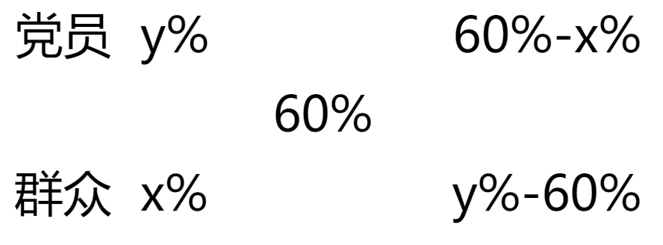
有（60%-x%）/（y%-60%）=25%/75%=1/3。又y-x=20，解得x=45。因此，本题选B。
【来源】 2021年下半年事业单位联考《职测》真题（C类）-10月第46题

第47题
【知识点】 基础行程
【答案】 A
【解析】 本题为行程问题。
设单位到甲村的距离为S1，甲村到乙村的距离为S2，由'单位到甲村开车和骑车的速度分别为3x和x；从甲村到乙村开车和骑车的速度为别为1.5x和0.8x'有：
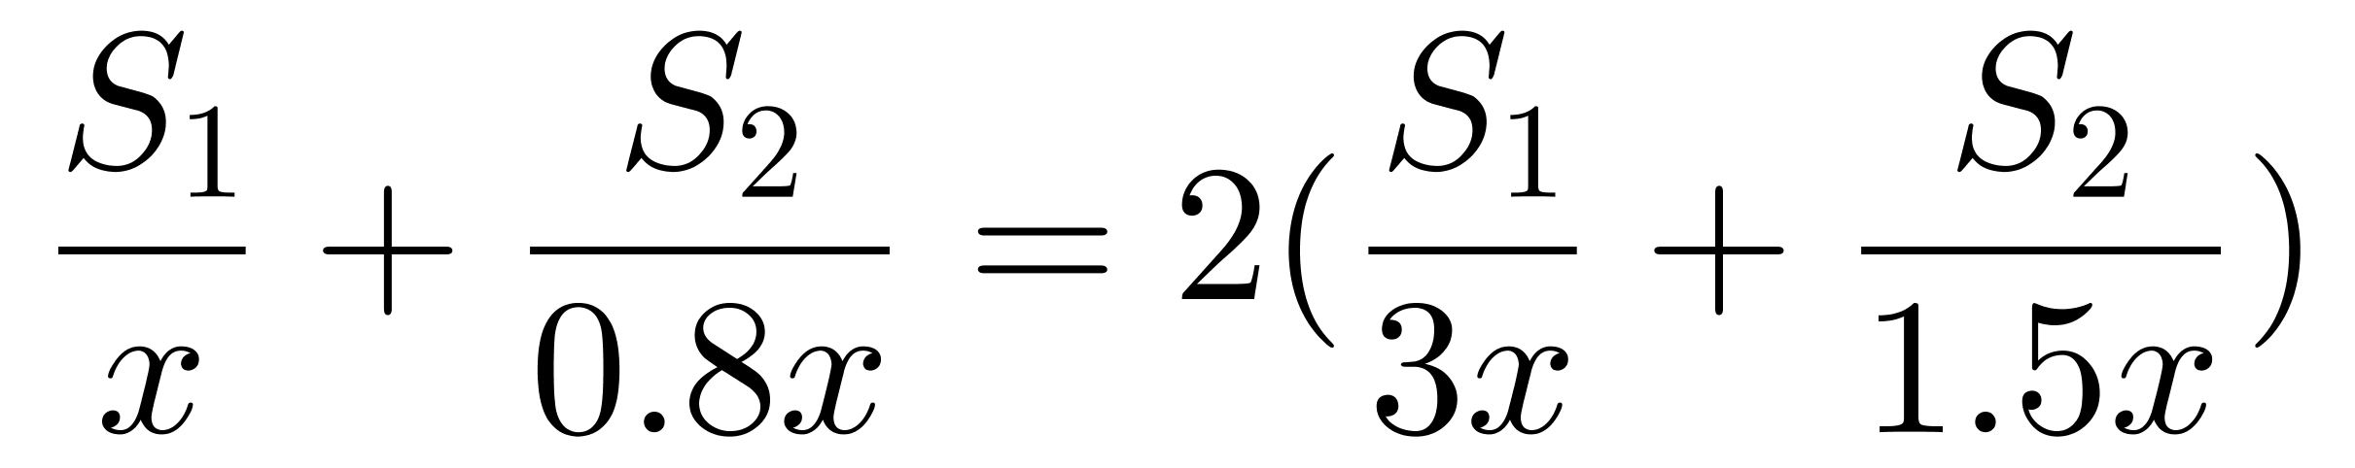，化简解得S1：S2=1：4，前者是后者的0.25倍。
因此，本题选A。
【来源】 2021年下半年事业单位联考《职测》真题（A类）-10月第47题,2021年下半年事业单位联考《职测》真题（C类）-10月第47题

第48题
【知识点】 独立事件概率
【答案】 A
【解析】 本题为概率问题。
被发往C商场的概率为抽出合格品的概率×合格品中发往C的概率，抽出合格品的概率为0.9，由于发往a、b、c、d、e的车装载量相同，即只需要考虑车的数量即可。总共有1+3+6+7+13=30辆车，其中发往c商场的为6辆车，所以合格品中发往c的概率为6÷30=0.2。从生产的所有服装中随机选取一件，则其被发往c商场的概率是0.9×0.2×100%=18%。
因此，本题选A。
【来源】 2021年下半年事业单位联考《职测》真题（C类）-10月第48题

第49题
【知识点】 排列组合基本原理
【答案】 C
【解析】 本题为排列组合问题。
根据题意可知每排3人，若6人按照从矮到高分别为1、2、3、4、5、6号，则根据“后排的人的身高必须高于前排相同位置的人，同一排中间位置的人的身高必须高于靠边位置的人”，可知1号一定在第一排的两侧，6号一定在第二排的中间，可分为两种情况：（1）若2号在第一排的两侧，中间位置从剩余的三人中选择，第二排的两侧为剩余的两人，有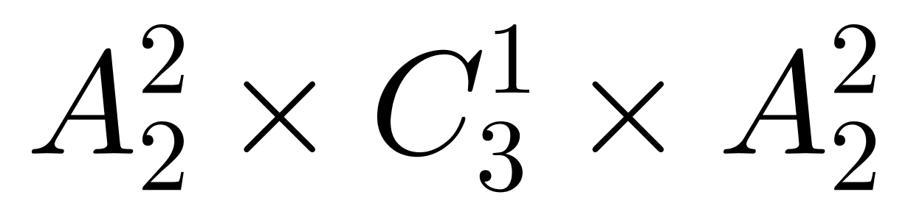=12种情况；（2）若2号在第二排，只能在1号的后方，此时3号只能在第一排，第二排的两侧为剩余的两个人，有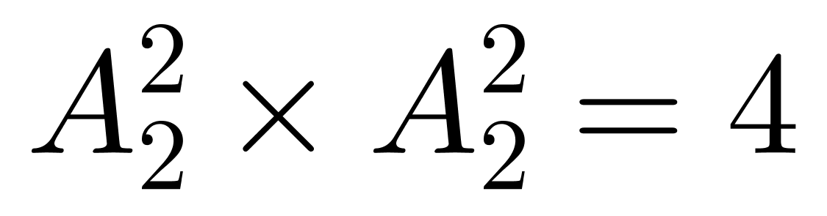种情况。共有12+4=16种情况。
因此，本题选C。
【来源】 2021年下半年事业单位联考《职测》真题（C类）-10月第49题

第50题
【知识点】 基本方程（组）
【答案】 B
【解析】 本题为等差数列。
根据题意可知每天的销售额构成等差数列，设第一天的销售额为a，公差为x。根据等差数列通项公式an=a1+（n-1）d、求和公式Sn=（首项+末项）×项数÷2，可得第一周即前7天的销售总额为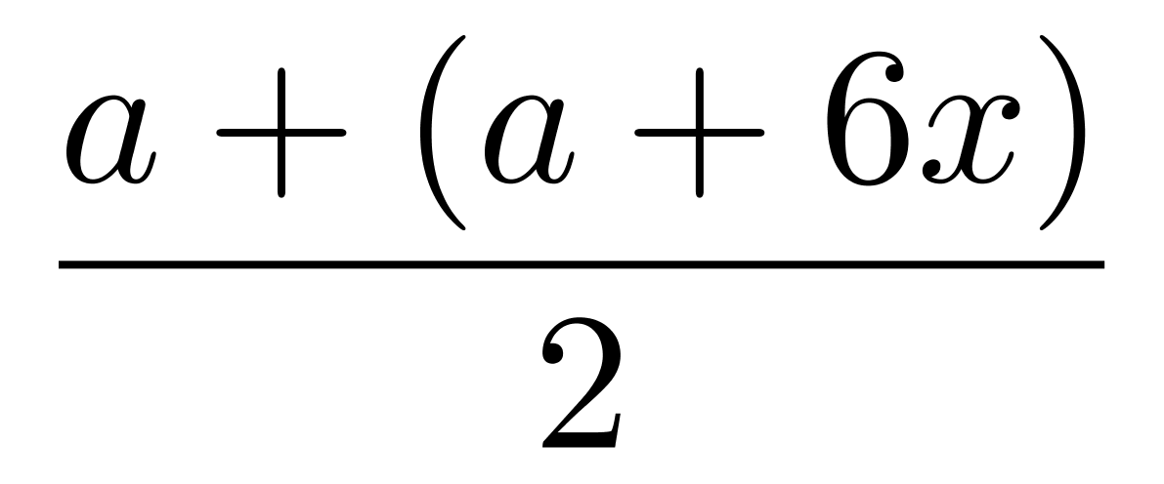×7=7（a+3x），第11～15天的销售额为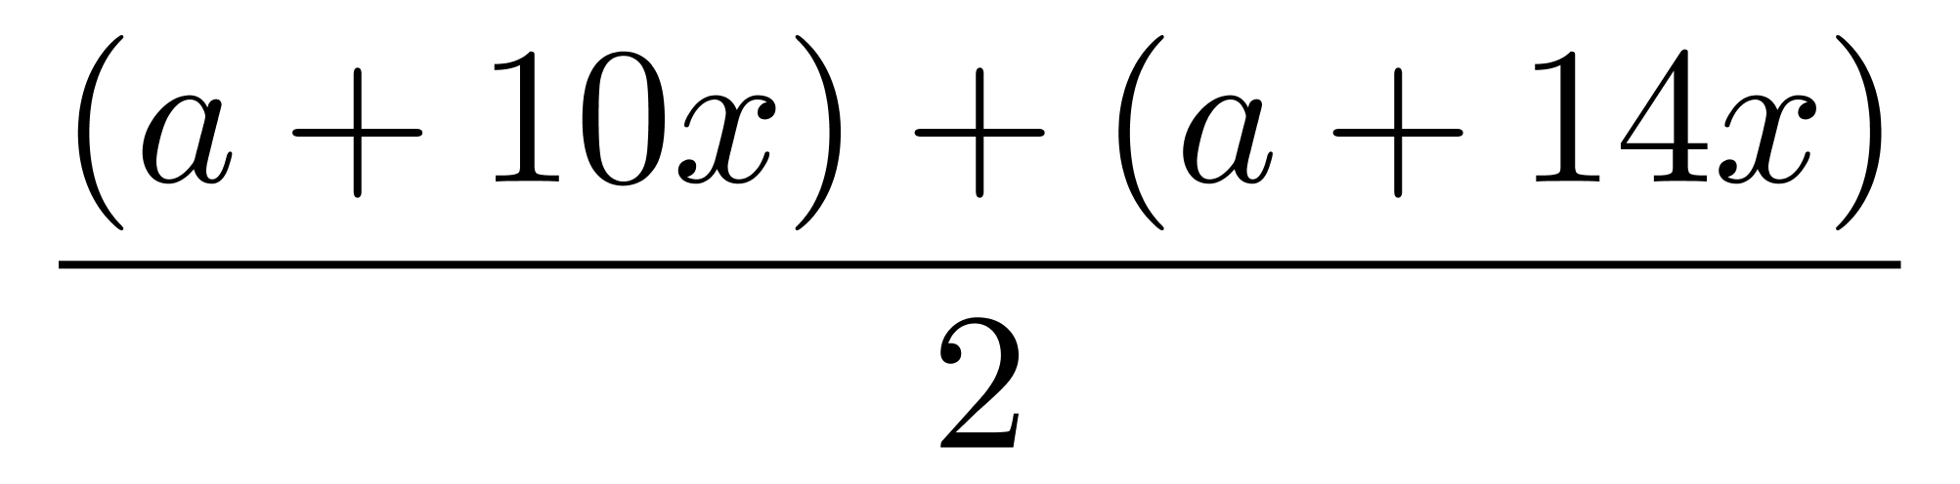×5=5（a+12x）。根据2倍关系可得5（a+12x）=2×7（a+3x），解得a=2x。
第三步，前10天的销售额之和为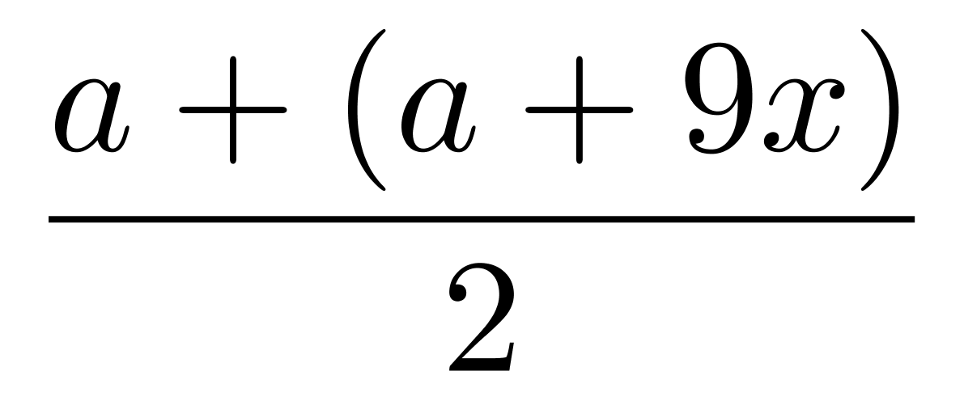×10=65x，B选项符合。
因此，本题选B。
【来源】 2021年下半年事业单位联考《职测》真题（C类）-10月第50题

第51题
【知识点】 基期量计算
【答案】 C
【解析】 本题为基期量计算问题。
定位图形材料。，2020年1月全国实用新型专利申请总授权数为11.1＋1.5＝12.6（万件），根据，可得2019年1月全国实用新型专利申请总授权数为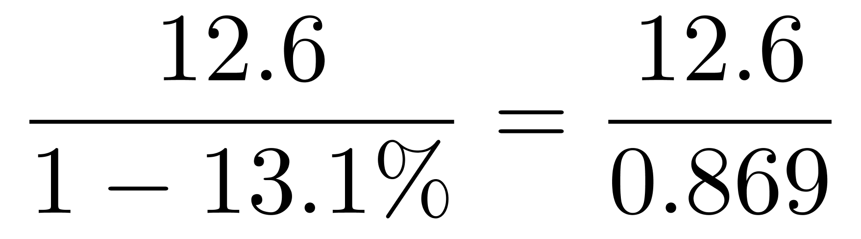，直除首两位商14。
因此，本题选C。
【来源】 2021年下半年事业单位联考《职测》真题（A类）-10月第96题,2021年下半年事业单位联考《职测》真题（C类）-10月第51题

第52题
【知识点】 增长量大小比较
【答案】 A
【解析】 本题为增长量比较问题。
定位图形材料。根据增长量=现期量－基期量，代入数据可得2020年2月—2021年1月各月职务和非职务专利的环比增长量分别为：
2020年2月，职务（－1.1）＜非职务（－0.2）；
2020年3月，职务（－0.8）＜非职务（0.1）；
2020年4月，职务（9.2）＞非职务（0.8）；
2020年5月，职务（0.3）＞非职务（0）；
2020年6月，职务（4.3）＞非职务（0.7）；
2020年7月，职务（－1.0）＜非职务（0.4）；
2020年8月，职务（－2.6）＜非职务（－0.1）；
2020年9月，职务（0.2）＞非职务（0.1）；
2020年10月，职务（－0.5）＜非职务（0.1）；
2020年11月，职务（－1.8）＜非职务（－0.4）；
2020年12月，职务（2.0）＞非职务（0.2）；
2021年1月，职务（－4.1）＜非职务（－0.8）。
第四步，综上所述，2020年2月—2021年1月职务专利环比增长量超过非职务专利的月份有4月、5月、6月、9月、12月。共5个月。
因此，本题选A。
【来源】 2021年下半年事业单位联考《职测》真题（A类）-10月第97题,2021年下半年事业单位联考《职测》真题（C类）-10月第52题

第53题
【知识点】 倍数计算
【答案】 C
【解析】 本题为现期倍数问题。
定位图形材料。上半年是指1—6月，下半年指7—12月，则上半年的非职务专利申请授权数为1.5＋1.3＋1.4＋2.2＋2.2＋2.9＝11.5（万件），下半年的非职务专利申请授权数为3.3＋3.2＋3.3＋3.4＋3.0＋3.2＝19.4（万件），则下半年是上半年的19.4÷11.5，直除首两位商17。
因此，本题选C。
【来源】 2021年下半年事业单位联考《职测》真题（A类）-10月第98题,2021年下半年事业单位联考《职测》真题（C类）-10月第53题

第54题
【知识点】 增长率计算
【答案】 D
【解析】 本题考查增长率计算。
定位图形材料。2020年1—2月全国实用新型专利申请总授权数为11.1+1.5+10.0+1.3=23.9（万件），由题干可知2021年1—2月全国实用新型专利申请总授权数位23.9×2=47.8（万件），2021年1月为15.2＋2.4=17.6（万件），则2月为47.8－17.6=30.2（万件），根据，代入数据可得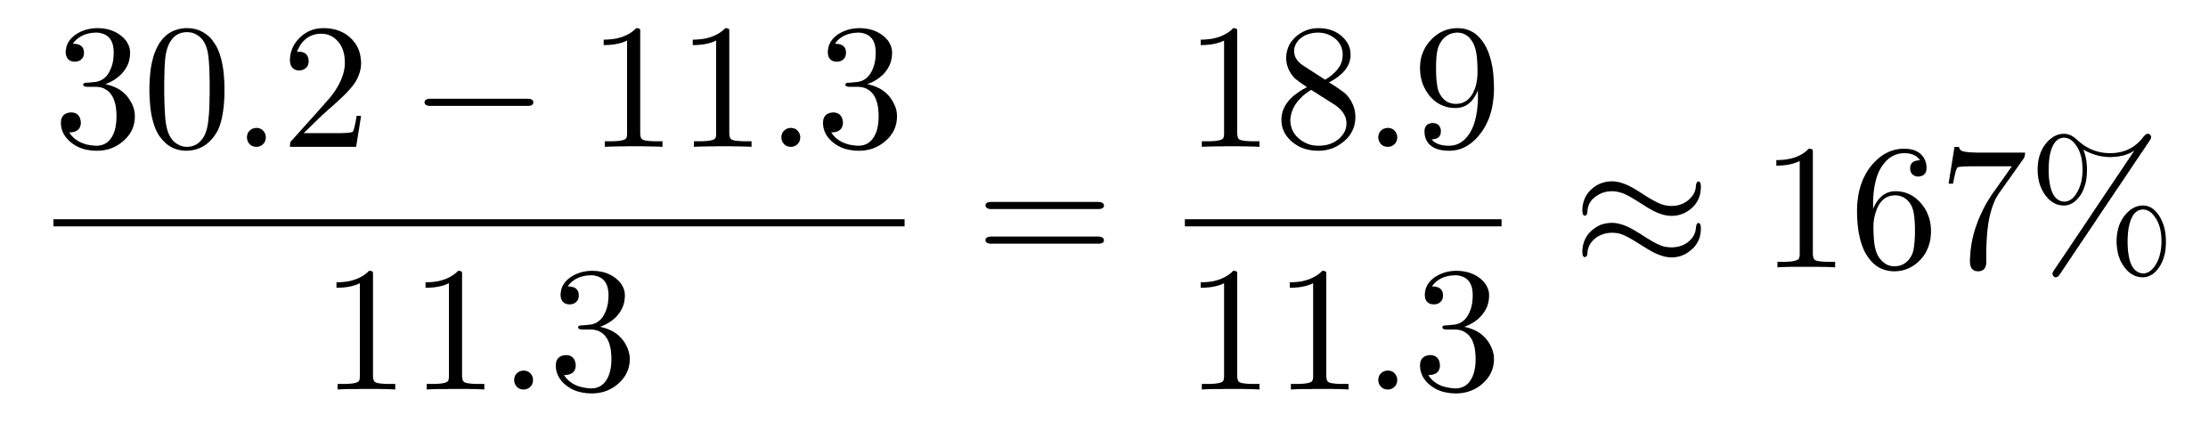，D选项符合。
因此，本题选D。
【来源】 2021年下半年事业单位联考《职测》真题（A类）-10月第99题,2021年下半年事业单位联考《职测》真题（C类）-10月第54题

第55题
【知识点】 比重大小比较
【答案】 B
【解析】 本题为比重比较问题。
定位图形材料。根据，代入数据可得2020第三季度各月全国实用新型专利申请总授权数中，非职务专利申请授权数占比分别为7月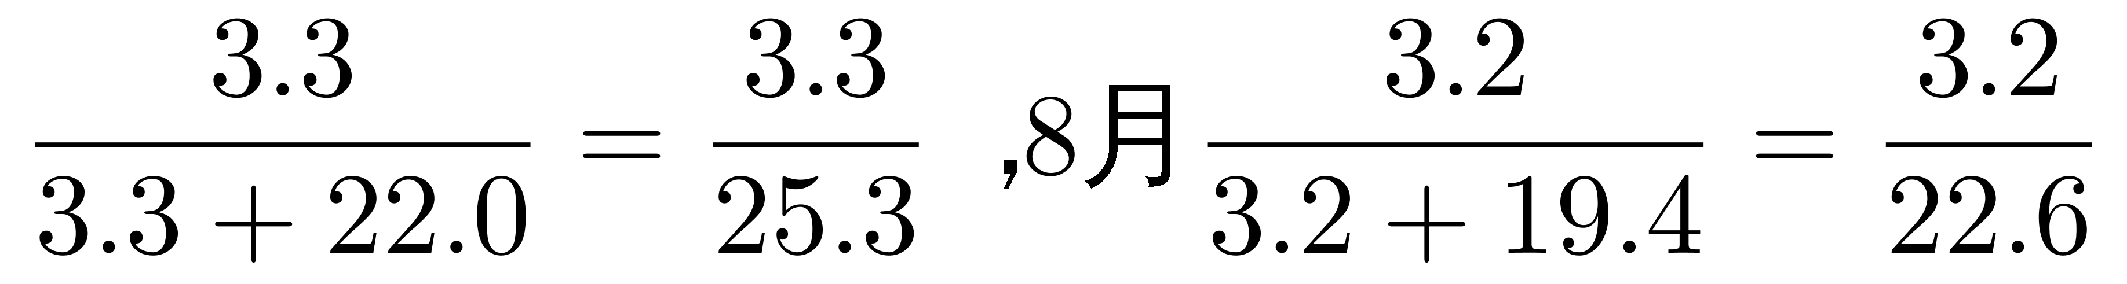，9月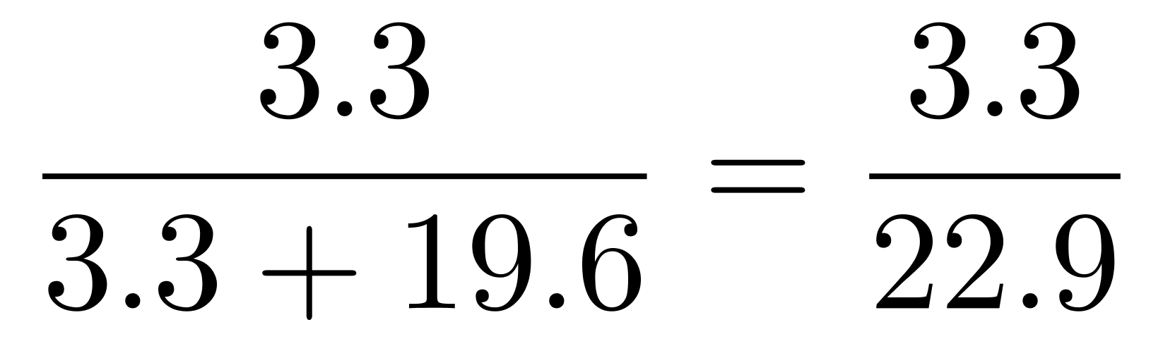，直除分别商130、141、144，占比最低的是7月，最高的是9月，B选项符合。
因此，本题选B。
【来源】 2021年下半年事业单位联考《职测》真题（A类）-10月第100题,2021年下半年事业单位联考《职测》真题（C类）-10月第55题

第56题
【知识点】 基础增长量
【答案】 A
【解析】 本题为增长量计算问题。
定位文段第一段“2019年1—8月，我国规模以上互联网和相关服务企业（简称互联网企业）完成业务收入7522亿元，同比增长20.9%”。根据，20.9%≈1/5，则2019年1—8月互联网企业业务收入的同比增长量为7522÷6亿元，而平均每月的同比增长量在此基础上除8即可，有式子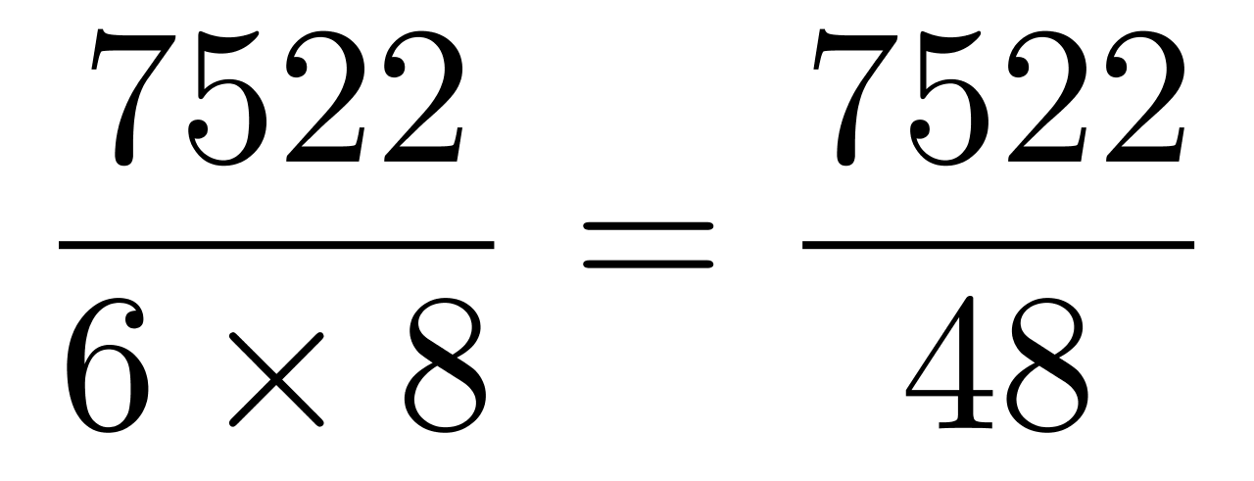，直除首位商为1，应为100多亿元。
因此，本题选A。
【来源】 2021年下半年事业单位联考《职测》真题（A类）-10月第86题,2021年下半年事业单位联考《职测》真题（B类）-10月第46题,2021年下半年事业单位联考《职测》真题（C类）-10月第56题

第57题
【知识点】 两期比重大小比较
【答案】 D
【解析】 本题为两期比重比较问题。
定位文段第一段“2019 年 1—8 月，我国规模以上互联网和相关服务企业（简称互联网企业）完成业务收入 7522 亿元，同比增长 20.9%，增速同比提高 0.2 个百分点”与第二段“2019 年 1—8 月，互联网企业共实现营业利润 709 亿元，同比增长 32.7%，增速同比提高 19.7个百分点”。根据两期比值比较，当分子增速大于分母增速，比值上升，反之，则下降。已知2019年1—8月，互联网企业业务收入同比增速为20.9%，利润同比增速为32.7%，比较可得32.7%＞20.9%，因此2019年1—8月互联网企业营业利润与业务收入的比值高于2018年1—8月，即z＞y，排除B、C选项；又通过百分点的计算可得2018年1—8月，互联网企业业务收入同比增速为20.9%-0.2%=20.7%，利润同比增速为32.7%-19.7%=13%，比较得13%＜20.7%，因此2018年1—8月互联网企业营业利润与业务收入的比值低于2017年1—8月，即y＜x，排除A选项。
因此，本题选D。
【来源】 2021年下半年事业单位联考《职测》真题（A类）-10月第87题,2021年下半年事业单位联考《职测》真题（B类）-10月第47题,2021年下半年事业单位联考《职测》真题（C类）-10月第57题

第58题
【知识点】 基期平均数
【答案】 D
【解析】 本题为基期平均数计算问题。
定位文字材料第三段“2019年1—8月，互联网企业研发投入313亿元，同比增长21.0%”。根据，2018年1—8月，互联网企业研发投入313÷(1+21%)≈259亿元。根据2018年互联网企业研发投入额为491.95亿元，可知9—12月投入额约为492-259=233亿元，则当年9—12月互联网企业研发月均投入额约为233÷4=58.25＞50亿。
因此，本题选D。
【来源】 2021年下半年事业单位联考《职测》真题（A类）-10月第88题,2021年下半年事业单位联考《职测》真题（B类）-10月第48题,2021年下半年事业单位联考《职测》真题（C类）-10月第58题

第59题
【知识点】 简单计算
【答案】 B
【解析】 本题为简单计算问题。
定位最后一段，“（2019年）1—8月，互联网企业信息服务收入规模达4958亿元，同比增长24.3%，增速较1—7月提高3.2个百分点；（简称平台型企业）实现业务收入1974亿元，同比增长17.2%，较1—7月提升2.8个百分点”。2019年1—7月，互联网企业信息服务收入规模同比增速为24.3%-3.2%=21.1%，平台型企业实现业务收入同比增速为17.2%-2.8%=14.4%，互联网企业信息服务收入规模同比增速比平台型企业实现业务收入同比增速高21.1%-14.4%=6.7个百分点。
因此，本题选B。
【来源】 2021年下半年事业单位联考《职测》真题（A类）-10月第89题,2021年下半年事业单位联考《职测》真题（B类）-10月第49题,2021年下半年事业单位联考《职测》真题（C类）-10月第59题

第60题
【知识点】 综合分析
【答案】 C
【解析】 本题为综合分析问题.
A选项，混合增长率比较。定位文字材料第一段，“2019年1—8月，我国规模以上互联网和相关服务企业（简称互联网企业）完成业务收入7522亿元，同比增长20.9%，增速同比提高0.2个百分点，比1—7月加快0.2个百分点。”2019年1—7月互联网企业完成业务收入同比增速为20.9%-0.2%=20.7%，根据混合增长率口诀，整体增速介于部分之间，偏向基数较大的一方，则2019年8月＞2019年1—8月（20.9%）＞2019年1—7月（20.7%），2019年8月，互联网企业完成业务收入同比增速大于20.9%，错误。
B选项，简单和差计算。定位文字材料第二段“2019年1—8月，互联网企业共实现营业利润709亿元，同比增长32.7%，增速同比提高19.7个百分点，较1—7月提高13.2个百分点”。2019年1—7月互联网企业实现营业利润同比增速为32.7%-13.2%=19.5%&lt;20%，错误。
C选项，现期比重计算。定位文字材料第一段“2019年1—8月，我国规模以上互联网和相关服务企业（简称互联网企业）完成业务收入7522亿元”与第四段“（2019年）1—8月，互联网企业信息服务收入规模达4958亿元”，根据，2019年1—8月，互联网企业信息服务收入占业务收入的比重为4958÷7522，商一位为6，大于60%，正确。
D选项，基期比重计算。定位文字材料第一段“2019年1—8月，我国规模以上互联网和相关服务企业（简称互联网企业）完成业务收入7522亿元，同比增长 20.9%。”与第四段“（2019年）1—8月，互联网企业完成互联网数据服务收入72亿元，同比增长23.3%”，根据，代入数据，2018年1—8月，互联网企业完成互联网数据服务收入占完成业务收入的比重为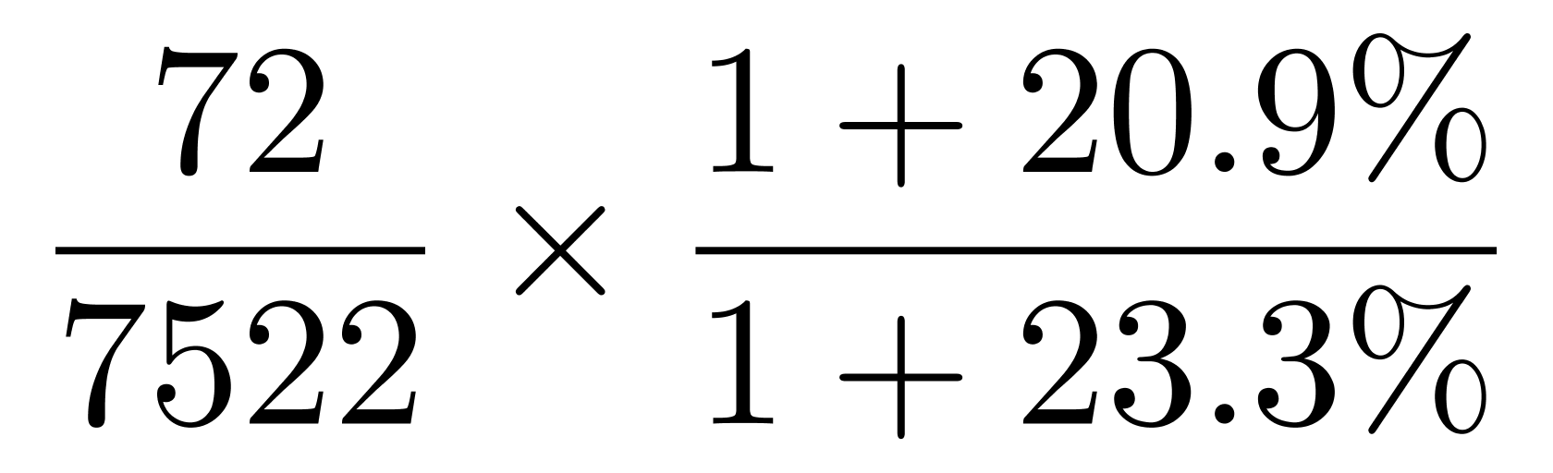，左半部分 &lt;1%，右半部分小于1，因此乘积肯定小于1%，错误。
因此，本题选C。
【来源】 2021年下半年事业单位联考《职测》真题（A类）-10月第90题,2021年下半年事业单位联考《职测》真题（B类）-10月第50题,2021年下半年事业单位联考《职测》真题（C类）-10月第60题

第61题
【知识点】 重构类
【答案】 D
【解析】 本题属于重构类，主要考查立体拼合。
多面体①、②和D项的拼合过程如下：
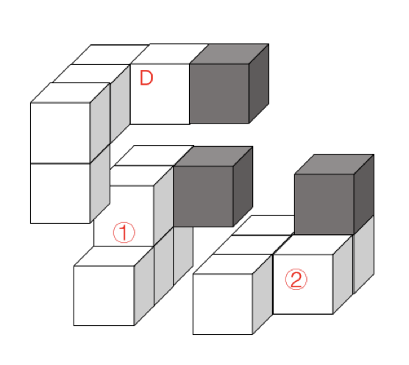
因此本题选D。
【来源】 2021年下半年事业单位联考《职测》真题（A类）-10月第55题,2021年下半年事业单位联考《职测》真题（C类）-10月第61题

第62题
【知识点】 重构类
【答案】 D
【解析】 本题属于重构类，主要考查截面图。
A项：A选项可以切出，斜切最左边的矩形的一个角，排除；
B项：B选项可以切出，正切最左边的矩形的一条边，排除；
C项：C选项可以切出，横着切最上边的矩形，排除；
D项：D选项无法切出，中间两条平行横线的比例不对。
因此本题选D。
【来源】 2021年下半年事业单位联考《职测》真题（C类）-10月第62题

第63题
【知识点】 重构类
【答案】 D
【解析】 本题属于重构类，主要考查四面体。
将展开图中四个面标号，如下图所示：
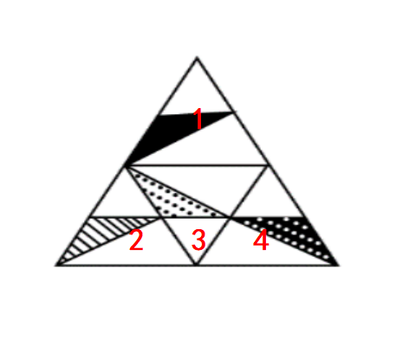
A项：出现的是1、4两个面，选项中两个面的公共边上没有引出线条，而展开图中公共边上应有面4上的阴影三角形，排除；
B项：出现的是1、4两个面，选项中公共边上没有面4上的阴影三角形，而展开图中公共边上应有面4上的阴影三角形，排除；
C项：出现的是1、4两个面，选项中公共边上没有引出面1上的三角形，但展开图中公共边上有面1上三角形的角，排除；
D项：出现的是1、4两个面，与展开图一致，符合。
因此本题选D。
【来源】 2021年下半年事业单位联考《职测》真题（C类）-10月第63题

第64题
【知识点】 重构类
【答案】 A
【解析】 本题属于重构类，主要考查平面展开图（六面体）。
A项：满足题意，当选；
B项：利用“描线法”，立体图中“正面”和“上面”在平面图与立体图中对应不一致，排除；
C项：利用“翻转面”，立体图中“正面-上面-右面”为顺时针，同样三个面在平面图中为逆时针，发生翻转，排除；
D项：利用“翻转面”，立体图中“正面-上面-右面”为顺时针，同样三个面在平面图中为逆时针，发生翻转，排除。
因此本题选A。
【来源】 2021年下半年事业单位联考《职测》真题（C类）-10月第64题

第65题
【知识点】 重构类
【答案】 C
【解析】 本题属于重构类，主要考查平面展开图（六面体）。
如下图，利用箭头法确定各面的关系。
A项：③面的黑色部分不应该连接③面与①面的公共边，排除；
B项：②面的阴影部分不应该连接②面与①面的公共边，排除；
C项：面的相对位置关系正确，符合；
D项：选项中面②和面③是相对面，在立体图中不能同时出现，排除。
如图所示：
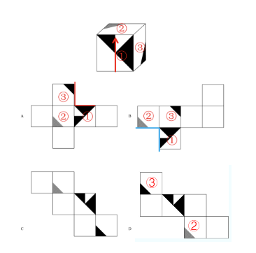
因此本题选C。
【来源】 2021年下半年事业单位联考《职测》真题（C类）-10月第65题

第66题
【知识点】 单定义
【答案】 C
【解析】 本题属于单定义，主要考查要件型。
范围：①没有预定因子、不施行控制的条件下；
方式：②对现有教育方面的有关客观事实进行的观察和分析;
目的：③目的在于了解教育已有成果，总结经验，发现问题；研究教育理论，探索教育规律；预测教育发展趋向，为制定教育方针、政策提供事实依据。
A项：使用问卷了解学生的心理现状，是对教学的主体“学生”的心理状态这一客观事实进行的调查和了解，符合定义，排除；
B项：分析“职业教育经费投入与发展趋势”是对现有的职业教育进行的观察和分析，对于预测教育的发展趋向有一定参考意义，符合定义，排除；
C项：根据摸底测验的成绩来预测本校升学情况不属于对“现有教育方面的有关客观事实”进行的观察和分析，不符合定义，当选；
D项：“根据某农村地区基础教育的相关案例”符合关键信息②，“探究存在的问题及解决途径”符合关键信息③，符合定义，排除。
因此本题选C。
【来源】 2021年下半年事业单位联考《职测》真题（A类）-10月第57题,2021年下半年事业单位联考《职测》真题（C类）-10月第66题,2022年辽宁省辽阳市事业单位招聘考试《职业能力倾向测验》第75题

第67题
【知识点】 单定义
【答案】 D
【解析】 本题属于单定义，主要考查脉络型。
以全人口发病死亡率作为标准，得出观察人群的预期发病死亡人数，再求观察人群中实际发病死亡数与预期数之比。
人群的预期肺癌死亡人数为500×1.8‰=0.9，人群中实际肺癌死亡数为2，则人群中实际肺癌死亡数与预期肺癌死亡数之比为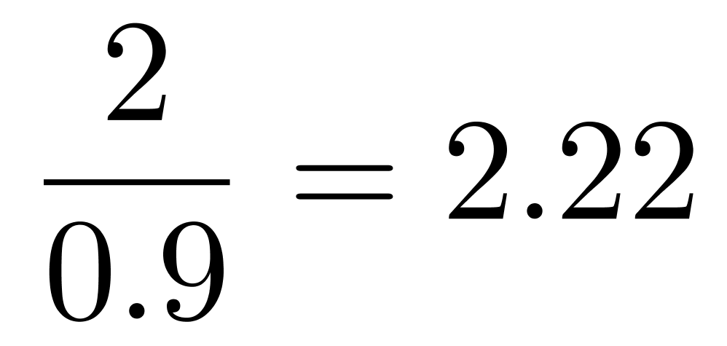，D项符合。
因此本题选D。
【来源】 2021年下半年事业单位联考《职测》真题（A类）-10月第61题,2021年下半年事业单位联考《职测》真题（B类）-10月第70题,2021年下半年事业单位联考《职测》真题（C类）-10月第67题,2021年下半年事业单位联考《职测》真题（E类）-10月第66题

第68题
【知识点】 多定义
【答案】 D
【解析】 本题属于多定义，主要考查辨析型。
多定义，考查“决策无关成本”，其关键信息为：
过去已发生、不受某一特定决策方案影响，与决策方案没有直接联系的成本。
A项：为完成该订单支付工人加班的费用，属于未来的成本，不属于“决策无关成本”，不符合定义；
B项：为该订单另购入一台专用设备的费用，属于未来的成本，不属于“决策无关成本”，不符合定义；
C项：接受该订单所放弃的另一个订单的收益，我们称之为机会成本，是预计的未来成本，是受这一决策方案直接影响的成本，不符合定义；
D项：厂房和机器的折旧是固定成本，即使没有订单也会发生，是“不受某一特定决策方案影响的，与决策方案没有直接联系的成本”，符合定义。
因此本题选D。
【来源】 2021年下半年事业单位联考《职测》真题（A类）-10月第62题,2021年下半年事业单位联考《职测》真题（B类）-10月第63题,2021年下半年事业单位联考《职测》真题（C类）-10月第68题

第69题
【知识点】 多定义
【答案】 B
【解析】 本题属于多定义，主要考查辨析型。
①零次文献：未经过任何加工的文献。
②一次文献：以作者本人的研究或研制成果为依据而创作的文献。
③二次文献：对一次文献进行加工整理后产生的文献。
④三次文献：在一次文献或二次文献的基础上，经过分析和综合而编写出来的文献。
A项：“文献综述”是对某一领域，某一专业或某一方面的课题、问题或研究专题搜集大量相关资料，然后通过阅读、分析、归纳、整理当前课题、问题或研究专题的最新进展、学术见解或建议，对其做出综合性介绍和阐述的一种学术论文，属于“在一次文献或二次文献的基础上”经分析编写出来的文献，属于三次文献，该项说法错误；
B项：“论文摘要”是对论文的内容不加注释和评论的简短陈述，属于“对一次文献进行加工整理”，属于“二次文献”，该项说法正确；
C项：在会议过程中，由记录人员把会议的组织情况和具体内容记录下来，就形成了“会议记录”，属于记录人员根据会议中的“研制成果为依据而创作的文献”，属于一次文献，该项说法错误；
D项：“分析报告”一般是写调查分析的主要情况、做法、经验或问题，属于撰写人员以搜集到的数据“为依据而创作的文献”，属于一次文献，该项说法错误。
因此本题选B。
【来源】 2021年下半年事业单位联考《职测》真题（A类）-10月第63题,2021年下半年事业单位联考《职测》真题（B类）-10月第66题,2021年下半年事业单位联考《职测》真题（C类）-10月第69题,2021年下半年事业单位联考《职测》真题（E类）-10月第70题

第70题
【知识点】 单定义
【答案】 D
【解析】 本题属于单定义，主要考查脉络型。
对于论域中的任意元素（或对象）x、y、z，如果xRz并且yRz，那么xRy一定不成立。
A项：R关系为“相邻关系”，论域为“所有城市”，如果x与z是相邻关系并且y与z是相邻关系，而x与y是否为相邻关系不确定，x与y有可能不相邻，也有可能相邻，即xRy未必不成立，不符合定义；
B项：R关系为“同学关系”，论域为“所有博士”，如果x与z为同学关系并且y与z为同学关系，而x与y是否为同学关系不确定，x与y有可能是同学也有可能不是，即xRy未必不成立，不符合定义；
C项：R关系为“大于关系”，论域为“所有整数”，如果x大于z并且y大于z，而x是否大于y不确定，x可能大于y也可能小于y，即xRy未必不成立，不符合定义；
D项：R关系为“父子血缘关系”，论域为“某县户籍人口”，如果x与z为父子关系并且y与z为父子关系，那么x与y可能为爷孙关系或者兄弟关系，因而x与y一定不是父子关系，即xRy一定不成立，符合定义。
因此本题选D。
【来源】 2021年下半年事业单位联考《职测》真题（B类）-10月第67题,2021年下半年事业单位联考《职测》真题（C类）-10月第70题

第71题
【知识点】 集合类
【答案】 B
【解析】 本题属于集合类，主要考查种属关系。
“信息”属于一种“资源”，二者属于包容关系中的种属关系。
A项：“原子”是由原子核和核外“电子”组成的，二者属于包容关系中的组成关系，排除；
B项：“毫克”属于“单位”的一种，二者属于包容关系中的种属关系，与题干逻辑关系一致，当选；
C项：“电脑”是“智能”的，属于属性对应关系，排除；
D项：“分数”是“数学”的研究对象，二者属于对应关系，排除。
因此本题选B。
【来源】 2021年下半年事业单位联考《职测》真题（A类）-10月第66题,2021年下半年事业单位联考《职测》真题（B类）-10月第73题,2021年下半年事业单位联考《职测》真题（C类）-10月第71题,2021年下半年事业单位联考《职测》真题（E类）-10月第72题

第72题
【知识点】 映射类
【答案】 C
【解析】 本题属于映射类，主要考查对应关系。
“捶打”和“盆浴”并无直接语义语法关系，本题考查命名方式，“捶打”用锤子敲打，“盆浴”用盆子洗浴，二者都是以工具命名的。
A项：“推敲”和“斟酌”属于近义关系，排除；
B项：“纸箱”和“铁桶”都是以原材料命名的，排除；
C项：“刀刻”用刀子雕刻，“针织”用针去织造，二者都是以工具命名的，与题干逻辑关系一致，符合；
D项：“炼”与“钢”，“采”与“茶”都是动宾关系，排除。
因此本题选C。
【来源】 2021年下半年事业单位联考《职测》真题（A类）-10月第67题,2021年下半年事业单位联考《职测》真题（B类）-10月第71题,2021年下半年事业单位联考《职测》真题（C类）-10月第72题

第73题
【知识点】 集合类
【答案】 B
【解析】 本题属于集合类，主要考查功能反对关系。
“胶卷”和“光盘”都具有存储信息的功能，二者属于功能反对关系。
A项：“词典”里收录“术语”，二者属于包容关系，排除；
B项：“抽屉”和“纸箱”都具有储物的功能，二者属于功能反对关系，与题干逻辑关系一致，当选；
C项：“护身符”代表了一种信仰“信仰”，二者属于对应关系，排除；
D项：“卷发棒”和“指甲刀”都是化妆工具，但二者功能不同，排除。
因此本题选B。
【来源】 2021年下半年事业单位联考《职测》真题（A类）-10月第68题,2021年下半年事业单位联考《职测》真题（C类）-10月第73题,2021年下半年事业单位联考《职测》真题（E类）-10月第73题

第74题
【知识点】 集合类
【答案】 B
【解析】 本题属于集合类，主要考查组成关系。
“摘要”是“毕业论文”的组成部分，二者属于包容关系中的组成关系。
A项：先“修补渔网”再“出海捕鱼”，二者属于时间顺承的对应关系，排除；
B项：“耕田耙地”是“农业种植”中的环节之一，二者属于包容关系中的组成关系，与题干逻辑关系一致，符合；
C项：先进行“线路检修”发现问题后再“更换零件”，二者属于时间顺承的对应关系，排除；
D项：“弘扬文化”和“传承经典”都是行为，二者属于并列关系，排除。
因此本题选B。
【来源】 2021年下半年事业单位联考《职测》真题（A类）-10月第70题,2021年下半年事业单位联考《职测》真题（B类）-10月第74题,2021年下半年事业单位联考《职测》真题（C类）-10月第74题

第75题
【知识点】 映射类
【答案】 C
【解析】 本题属于映射类，主要考查顺承关系。
先“组装”，再“调试”，最后投入“使用”，三者属于时间的顺承关系。
A项：先“投稿”，再“审稿”，最后“刊发”，顺序与题干不一致，排除；
B项：“降息”和“加息”是应对“通胀”不同的货币手段，与题干逻辑关系不一致，排除；
C项：先“考察”再“公示”，公示期满后再“录用”， 三者属于时间的顺承关系，与题干逻辑关系一致，当选；
D项：先“注册”，再“登录”，最后“充值”， 顺序与题干不一致，排除。
因此本题选C。
【来源】 2021年下半年事业单位联考《职测》真题（A类）-10月第71题,2021年下半年事业单位联考《职测》真题（B类）-10月第75题,2021年下半年事业单位联考《职测》真题（C类）-10月第75题,2021年下半年事业单位联考《职测》真题（E类）-10月第75题

第76题
【知识点】 集合类
【答案】 A
【解析】 本题属于集合类，主要考查并列关系和组成关系。
“记忆”能力和“推理”能力是“智力”的两个方面，前两词属于并列关系，与“智力”属于组成关系。
A项：“协调”能力和“控制”能力是“管理”能力的两个方面，前两词属于并列关系，与“管理”属于组成关系，与题干逻辑关系一致，当选；
B项：“阅读”和看“视频”都是“学习”的方式，前两词与“学习”属于对应关系，且“视频”是名词，排除；
C项：“看望”与“通话”都是体现“关注”的两种形式，前两词属于并列关系，与“关注”属于对应关系，排除；
D项：“走访”和“统计”都是“调研”的方式，“走访”与“统计”属于并列关系，与“调研”属于对应关系，排除。
因此本题选A。
【来源】 2021年下半年事业单位联考《职测》真题（A类）-10月第72题,2021年下半年事业单位联考《职测》真题（C类）-10月第76题,2021年下半年事业单位联考《职测》真题（E类）-10月第76题

第77题
【知识点】 集合类
【答案】 A
【解析】 本题属于集合类，主要考查并列关系和种属关系。
“重力”、“引力”是两种不同的“作用力”，前两词之间属于并列关系，前两词与第三词分别构成种属关系。
A项：“紫菜”、“龙虾”是两种不同的“海产”，前两词之间属于并列关系，前两词与第三词分别构成种属关系，与题干逻辑关系一致，符合；
B项：“氧化物”既属于“化合物”，也属于“纯净物”，与后面两词分别构成种属关系，与题干逻辑关系不一致，排除；
C项：“科学”包括“物理”和“化学”两个分支，但是词语顺序与题干不一致，排除；
D项：“博士”和“医生”属于交叉关系，与题干逻辑关系不一致，排除。
因此本题选A。
【来源】 2021年下半年事业单位联考《职测》真题（C类）-10月第77题

第78题
【知识点】 映射类
【答案】 D
【解析】 本题属于映射类，主要考查因果对应关系。
A项：“病毒”会引发“流感”，二者属于因果对应关系，“重力”是导致“滑坡”的原因，二者属于因果对应关系，但前后词语顺序不一致，排除；
B项：“流感”可能会引发“腹泻”，二者属于因果对应关系，“滑坡”是一种“灾害”，二者属于种属关系，前后逻辑关系不一致，排除；
C项：“医生”治疗“流感”病人，二者属于治疗者与治疗对象的对应关系，“滑坡”是“土壤”下滑的现象，二者属于现象与主体的对应关系，前后对应方式不一致，排除；
D项：“流感”会引起“发烧”，二者属于因果对应关系，“降雨”会引发“滑坡”，二者属于因果对应关系，前后逻辑关系一致，当选。
因此本题选D。
【来源】 2021年下半年事业单位联考《职测》真题（A类）-10月第74题,2021年下半年事业单位联考《职测》真题（B类）-10月第78题,2021年下半年事业单位联考《职测》真题（C类）-10月第78题,2021年下半年事业单位联考《职测》真题（E类）-10月第79题

第79题
【知识点】 集合类
【答案】 C
【解析】 本题属于集合类，主要考查组成关系。
A项：“太阳”是“恒星”二者属于种属关系，“蛋白质”和“脂肪”是人体所必需的基本营养素，二者属于并列关系，前后逻辑关系不一致，排除；
B项：“恒星”、“卫星”是不同的星体，二者属于并列关系，“牛奶”中含有“蛋白质”，二者属于组成关系，前后逻辑关系不一致，排除；
C项：“星系”中包含“恒星”，二者属于组成关系，“牛奶”中含有丰富的“氨基酸”，二者属于组成关系，前后逻辑关系一致，符合；
D项：“金星”是行星，与“恒星”无明显逻辑关系，“蛋白质”是“有机物”二者属于种属关系，前后逻辑关系不一致，排除。
因此本题选C。
【来源】 2021年下半年事业单位联考《职测》真题（C类）-10月第79题,2021年下半年事业单位联考《职测》真题（E类）-10月第80题

第80题
【知识点】 映射类
【答案】 A
【解析】 本题属于映射类，主要考查目的对应关系。
A项：“出其不意”指在别人意想不到的时候行动，“偷袭”的目的是“出其不意”，二者属于目的对应关系，“回马枪”指用撤退造成假象迷惑敌方，在回程中给予对手致命性的一击，“回马枪”的目的是“反击”，二者属于目的对应关系，前后逻辑关系一致，符合；
B项：“出其不意”与“埋伏”无明显逻辑关系，“回马枪”是用“撤退”造成假象，二者属于对应关系，前后逻辑关系不一致，排除；
C项：“出其不意”与“闪电战”无明显逻辑关系，“回马枪”与“反败为胜”无明显逻辑关系，排除；
D项：“出其不意”与“攻其不备”属于近义关系，“打闷棍”指比喻乘人不备，给人以沉重打击，与“回马枪”无明显逻辑关系，前后逻辑关系不一致，排除。
因此本题选A。
【来源】 2021年下半年事业单位联考《职测》真题（A类）-10月第75题,2021年下半年事业单位联考《职测》真题（B类）-10月第80题,2021年下半年事业单位联考《职测》真题（C类）-10月第80题

第81题
【知识点】 论证类
【答案】 C
【解析】 本题属于论证类，主要考查论据+观点型。
论点：看田径运动赛的视频，可以帮助小鼠减肥
论据：看田径赛的小鼠体重比看田园风光的小鼠体重平均轻10%。
A项：增加反向论据。田园风光视频可使体重增加，所以对照组的小鼠体重自然就会重，实验组的小鼠体重轻，并不是田径视频带来的，起到质疑的作用，排除。
B项：无关选项。是否充分观看视频以及视频内容感兴趣与体重变化没有关系，不能加强论点，排除。
C项：增加论据。强调出视频确实会给小鼠带来影响，让它增加运动量，证明确实是田径赛视频让小鼠减肥，可以加强。
D项：无关选项。啦啦队员的尖叫对小鼠造成惊吓，和观看视频是否会让小鼠变瘦无关。
因此本题选C。
【来源】 2021年下半年事业单位联考《职测》真题（B类）-10月第85题,2021年下半年事业单位联考《职测》真题（C类）-10月第81题

第82题
【知识点】 论证类
【答案】 C
【解析】 本题属于论证类，主要考查论据+观点型。
论点：PM2.5浓度显著降低导致了城市夏季臭氧的增加。
论据：过去五年中该国北方地区主要大城市的PM2.5浓度显著降低，减少了气溶胶对HO2自由基的吸收。
A项：无关选项。该项讨论的是臭氧和PM2.5两种污染物对人体的危害程度，与题干讨论的话题不一致，无法加强，排除；
B项：无关选项。该项讨论的是大气中的PM2.5与气溶胶的吸收性，与题干讨论的话题不一致，无法加强，排除；
C项：建立联系。该项建立了HO2与臭氧之间的联系，当大城市的PM2.5浓度显著降低，减少了气溶胶对HO2自由基的吸收，大气中HO2自由基的含量会增加，因为存在正相关，城市臭氧也随之增加，具有加强作用；
D项：无关选项。过去五年中NOx和VOCs的排放增加与论点中的PM2.5浓度显著降低导致了城市夏季臭氧的增加没有任何关系，无法加强，排除。
因此本题选C。
【来源】 2021年下半年事业单位联考《职测》真题（C类）-10月第82题,2021年下半年事业单位联考《职测》真题（E类）-10月第86题

第83题
【知识点】 论证类
【答案】 C
【解析】 本题属于论证类，主要考查论据+观点型。
论点：我国农村的老龄化水平要高于城市，农村面临着更为严重的老龄化问题。
论据：截至2019年末，全国60岁以上的老年人超2.5亿，其中农村老人占1.3亿。估计未来可能还有近10%的农村人口会转移到城市居住，但仍有4亿多的农村人口。根据预测，到2028年的时候，农村老年人口的比重或将突破农村人口的30%。
A项：增加论据。该项指出农村中越来越多年轻人向城市转移，农村老年人口比例在增多，故农村的老龄化水平要高于城市，具有加强的作用。
B项：增加论据。该项指出农村人口数占总人口数不足50%，同时题干中指出农村人口数占据全国老年人口数量的一半以上，说明农村的老龄化水平要高于城市，具有加强作用。
C项：无关选项。该项指出未来会采取措施应对农村老龄化，但未来采取的措施，与题干讨论话题不一致，不具有加强作用。
D项：增加论据。该项指出从农村转移到城市生活的大部分是年轻人，说明留在农村老人数多，故农村的老龄化水平要高于城市，具有加强作用。
因此本题选C。
【来源】 2021年下半年事业单位联考《职测》真题（A类）-10月第77题,2021年下半年事业单位联考《职测》真题（C类）-10月第83题

第84题
【知识点】 论证类
【答案】 A
【解析】 本题属于论证类，主要考查论据+观点型。
论点：对于以飞沫方式传播的病毒，人们应该在大风和下雨时特别做好病毒防护措施。
论据：刮风会把病毒吹得到处都是，下雨会让病毒更快繁殖，它们都会加速病毒在空气中的传播。
A项：增加新论据。在潮湿的环境中，细菌可能会更快繁殖，那下雨的时候就要特别做好防护，具有加强作用。
B项：增加反向论据。病毒只能寄生在宿主体内繁殖，潮湿环境不会增加病毒数量，也就是在无须刻意加大在大风和下雨时做好病毒防护措施，具有削弱作用。
C项：增加反向论据。大风会将高浓度的病毒吹散，但不会吹到同一地方，达到“稀释”效果，也就不必做好特别防护，具有削弱作用。
D项：增加反向论据。病毒赖以附着和传播的飞沫会随降雨沉降被冲走，降低其在空气中的含量，同样也不必做过多的防护，具有削弱作用。所以不能质疑的应该选择A选项。
因此本题选A。
【来源】 2021年下半年事业单位联考《职测》真题（C类）-10月第84题,2021年下半年事业单位联考《职测》真题（E类）-10月第82题

第85题
【知识点】 论证类
【答案】 A
【解析】 本题属于论证类，主要考查论据+观点型。
论点：智能纳米药物将更多药物导入其中并在肿瘤细胞中释放，对脑肿瘤实施精准打击从而有效治疗脑肿瘤。
论据：智能纳米药物能够绕过血-脑屏障。
A项：增加反向论据。论据中提到“智能纳米药物能够绕过血-脑屏障”从而治疗脑肿瘤，而A项指出治疗脑肿瘤首先要解决的并非是克服血-脑屏障，是对论据进行的削弱，具有削弱作用。
B项：无关选项。研究人员说是要用智能纳米药物有效治疗脑肿瘤，需要削弱的是这个结论，而不是提出新的治疗脑肿瘤的方法。
C项：重复论据。智能纳米药物需与病灶组织导航靶向技术相结合，这个是脑肿瘤的必经途径，对题干有一定的加强作用。
D项：不明确选项。智能纳米药物的残留物会刺激脑肿瘤组织的生长，不代表智能纳米药物就无法治疗脑肿瘤，例如洗手液的残留物会滋生细菌，但不代表洗手液就不能杀死细菌，所以D项不具有削弱作用。
因此本题选A。
【来源】 2021年下半年事业单位联考《职测》真题（B类）-10月第83题,2021年下半年事业单位联考《职测》真题（C类）-10月第85题,2021年下半年事业单位联考《职测》真题（E类）-10月第81题

第86题
【知识点】 论证类
【答案】 B
【解析】 本题属于论证类，主要考查论据+观点型。
论点：反对者的观点气候变暖仅导致了小须鲸的灭绝，并没有导致巨齿鲨的灭绝。
论据：气候变暖导致巨齿鲨灭绝。
A项：不明确选项。巨齿鲨与小须鲸的生活环境比较接近，不代表气候变暖仅导致了小须鲸的灭绝，并没有导致巨齿鲨的灭绝，不具有削弱作用。
B项：增加反向论据。小须鲸的灭绝使巨齿鲨失去了赖以为生的食物，这样小须鲸的灭绝，接着巨齿鲨也会灭绝，本质上就是气候变化导致巨齿鲨灭绝，具有削弱作用。
C项：增加新论据。气候变暖后巨齿鲨可以在更广阔的海域内活动，有利于巨齿鲨不灭绝，加强了反对者的观点，具有加强作用。
D项：增加新论据。巨齿鲨的体温调节机制能在一定程度上对抗气候变暖，有利于巨齿鲨不灭绝，加强了反对者的观点，具有加强作用。因此应该选择B选项。
因此本题选B。
【来源】 2021年下半年事业单位联考《职测》真题（B类）-10月第84题,2021年下半年事业单位联考《职测》真题（C类）-10月第86题

第87题
【知识点】 论证类
【答案】 D
【解析】 本题属于论证类，主要考查论据+观点型。
论点：有袋类动物很可能起源于北美洲，之后才迁移至澳大利亚。
论据：有袋类动物是在澳大利亚独立演化出来的；人们发现的最古老的有袋类动物化石是1.1亿年前生活在北美洲的三角齿兽化石。
A项：无关选项。现今除了澳大利亚，南美洲草原也生活着一些有袋类动物,说明不仅仅是在澳大利亚，但不能证明来源于北美洲，无法加强。
B项：无关选项。气候宜人也不能证明其起源，无法加强。
C项：无关选项。目前未发现，不代表没有，可能是存在别的地方有但没发现的情况，无法加强。
D项：增加前提。题干提到现在的澳大利亚是一个与外界不相连的孤岛，如果1.1亿年前，各大洲不是连在一起的，那么有袋类动物是无法从北美洲迁徙到澳大利亚，所以该项是结论成立的必要条件，属于前提项。
因此本题选D。
【来源】 2021年下半年事业单位联考《职测》真题（B类）-10月第87题,2021年下半年事业单位联考《职测》真题（C类）-10月第87题

第88题
【知识点】 分析推理
【答案】 B
【解析】 本题属于分析推理，主要考查最大信息法。
题干给出的信息：
（1）从左至右甲与乙的排列次序为甲、_、乙或是乙、_、甲
（2）从左至右乙与丙的排列次序为丙、_、_、乙
（3）从左至右丁与戊的排列次序为丁、戊，丁与乙不相邻
根据最大信息法可知，条件（1）与条件（2）都提到了乙，二者相结合，可知有①丙、甲、_、乙和②丙、_、_、乙、_、甲两种情况。若为第一种情况甲乙之间只能是己，由（3）丁戊相连可知有两种可能，即丁、戊、丙、甲、己、乙和丙、甲、己、乙、丁、戊，再由丁乙不相邻可知此时只可能是丁、戊、丙、甲、己、乙，此时己排在第五；若为第二种情况，丙乙之间只能是丁戊，此时的排列只能是丙、丁、戊、乙、己、甲，己同样排在第五。
因此本题选B。
【来源】 2021年下半年事业单位联考《职测》真题（A类）-10月第80题,2021年下半年事业单位联考《职测》真题（B类）-10月第88题,2021年下半年事业单位联考《职测》真题（C类）-10月第88题,2021年下半年事业单位联考《职测》真题（E类）-10月第88题

第89题
【知识点】 论证类
【答案】 C
【解析】 本题属于论证类，主要考查论据+观点型。
论点：美国商学院的申请数量下滑严重。
论据：因为美国商学院的教育有些过时了。
A项，另有他因，是美国移民政策导致美国商学院申请量下滑，可以质疑；
B项，另有他因，是学费昂贵、学生不堪重负导致美国商学院申请数量下降，可以质疑；
C项，增加论据，在创业公司工作磨炼出的技能和经验比商学院的理论更有用，说明美国商学院的教育确实是不合时宜了，加强了甲的论证，不能质疑，当选；
D项，增加反向论据，一些商学院开设了创新课程、实用课程，说明美国商学院能够与时俱进，反驳甲的论证，可以质疑。
因此本题选C。
【来源】 2021年下半年事业单位联考《职测》真题（C类）-10月第89题

第90题
【知识点】 论证类
【答案】 D
【解析】 本题属于论证类，主要考查观点型。
论点：商学院的毕业生仍然在全球人才市场中大受雇主的欢迎。
A项：无关选项。只是说明中国雇佣商学院毕业生的数量增加，但商学院的学生与其他学校学生的占比没有体现出来，即该选项没有体现出大受欢迎这样的态势，无法加强，排除。
B项：无关选项。该项说明的是亚洲和美国商学院的录取率与毕业生受欢迎没有关系，不能加强论点，排除。
C项：无关选项。该项讨论的排名前20名的商学院的申请数量，与毕业生受欢迎没有关系，不能加强论点，排除。
D项：增加论据。90%的全球500强公司愿意雇佣商学院的毕业生，体现出来商学院毕业生在全球市场的欢迎，可以加强论点。
因此本题选D。
【来源】 2021年下半年事业单位联考《职测》真题（C类）-10月第90题

第91题
【知识点】
【答案】 C
【解析】 第一步，本题考查策略制定问题。
第二步，甲工厂效率提升100%后A产品日产量最高为8，乙工厂效率提升50%后A产品日产量最高为3，那么A产品日产量最高的为甲、丙、丁三厂，那么生产300件A产品最少需要300÷（8＋5＋5）＝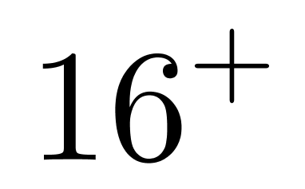（天），即17天。
因此，选择C选项。
【来源】 2021年下半年事业单位联考《职测》真题（C类）-10月第91题

第92题
【知识点】
【答案】 D
【解析】 第一步，本题考查策略制定问题。
第二步，要想用最少的天数生产A产品200件和B产品100件应该没有空闲。因为甲工厂生产A产品的效率比生产B产品的效率高，故让甲工厂生产A产品；乙工厂生产B产品的效率比生产A产品的效率高，故让乙工厂生产B产品；丙工厂生产A、B产品效率一样，故根据需要分别生产A、B产品若干。
第三步，设丙工厂生产A产品x天，生产B产品y天，那么一共耗时（x＋y）天。可列方程组：4（x＋y）＋5x＝200；3（x＋y）＋5y＝100，解得x＝20，y＝5。那么丙生产A产品5×20＝100（件），生产B产品5×5＝25（件），多100－25＝75（件）。
因此，选择D选项。
【来源】 2021年下半年事业单位联考《职测》真题（C类）-10月第92题

第93题
【知识点】
【答案】 D
【解析】 第一步，本题考查策略制定问题。
第二步，乙工厂生产B、C两种产品的效率较高，故生产B、C产品各60件。生产60件B产品需要60÷3＝20（天），生产60件C产品需要60÷4＝15（天），那么生产B产品的天数占总天数的20÷（20＋15）≈57%。
因此，选择D选项。
【来源】 2021年下半年事业单位联考《职测》真题（C类）-10月第93题

第94题
【知识点】
【答案】 D
【解析】 第一步，本题考查策略制定问题。
第二步，要想甲工厂生产的少应该让丙生产的产品尽可能的多，丙生产A、B产品的效率较高，优先让丙工厂生产产品A和产品B。生产100件产品A需要100÷5＝20（天），生产100件产品B需要100÷5＝20（天），那么生产C产品10天，生产C产品2×10＝20（件），那么甲工厂至少生产100－20＝80（件）。
因此，选择D选项。
【来源】 2021年下半年事业单位联考《职测》真题（C类）-10月第94题

第95题
【知识点】
【答案】 B
【解析】 第一步，本题考查策略制定问题。
第二步，由于A的生产任务完成后才能开始C，故优先完成A工程：
（1）安排甲、乙、丙、丁完成A（100件），先让甲乙丙丁生产A 6天，再让甲做1天A，即可完成A产品；这段时间里B产品可完成（3＋5＋4）×1＝12（件）。
（2）安排丙丁完成剩余B产品（还剩100－12＝88件），甲乙完成C产品（100件），让丙丁生产B 10天，即可完成B产品；在这10天里甲乙共同生产C产品（6＋4）×10＝100（件）。三种产品各100件均已完成生产。
第三步，故最少需要6＋1＋10＝17（天）。
因此，选择B选项。
【来源】 2021年下半年事业单位联考《职测》真题（C类）-10月第95题

第96题
【知识点】
【答案】 D
【解析】 本题属于实验设计。
实验（4）～（8）顺序更恰当的是，（7）（4）（5）（8）（6）。
因此，选择D选项。
【来源】 2021年下半年事业单位联考《职测》真题（C类）-10月第96题

第97题
【知识点】
【答案】 A
【解析】 本题属于实验设计。
物体原长越长，线膨胀系数越大，说法错误。
因此，选择A选项。
【来源】 2021年下半年事业单位联考《职测》真题（C类）-10月第97题

第98题
【知识点】
【答案】 B
【解析】 本题属于实验设计。
题干中有讲到材料的种类和温度会影响金属的线膨胀系数，因此排除AD项；虽然材料的纯度和粗细题干都没有提及，但是材料的纯度其实和材料的种类有一定的关系，比如说90%纯度的金叫做合金和纯金就不是一个材料，由此可知，纯度也能影响金属的线膨胀系数，排除C选项。
因此，选择B选项。
【来源】 2021年下半年事业单位联考《职测》真题（C类）-10月第98题

第99题
【知识点】
【答案】 C
【解析】 本题属于实验设计。
初始读数可以不必为0。
因此，选择C选项。
【来源】 2021年下半年事业单位联考《职测》真题（C类）-10月第99题

第100题
【知识点】
【答案】 D
【解析】 本题属于实验设计。
高压线、铺设桥梁和精密仪器均涉及到线膨胀到应用。
因此，选择D选项。
【来源】 2021年下半年事业单位联考《职测》真题（C类）-10月第100题

